KREATIVITAS GURU DALAM PEMBELAJARAN AKIDAH AKHLAK TERHADAP PEMBENTUKAN AKHLAKUL KARIMAH PESERTA DIDIK DI MTS PONDOK PESANTREN ABNAUL AMIR


SKRIPSI
Diajukan Untuk Memenuhi Salah Satu Syarat Memperoleh Gelar
Sarjana Pendidikan (S.Pd) pada Prodi Pendidikan Agama Islam
Sekolah Tinggi Agama Islam (STAI) YAPIS Takalar

Oleh:
RESKY AULIA
NIM:003.01.01.2019

SEKOLAH TINGGI AGAMA ISLAM
(STAI) YAPIS TAKALAR
2023

PERNYATAAN KEASLIAN SKRIPSI

Mahasiswa yang bertanda tangan di bawah ini .
Nama | : | RESKY AULIA
NIM | : | 003.01.01.2019
Tempat/Tgl. Lahir | : | Tambing-tambbing, 09 September 2002
Jurusan | : | Pendidikan Agama Islam
Fakultas | : | Tarbiyah
Alamat | : | Desa Bontosunggu (Dusun Sorobaya), Kab. Gowa.
Judul | : | Kreativitas Guru Dalam Pembelajaran Akidah Akhlak Terhadap Pembentukan Akhlakul Karimah Peserta Didik Di MTs Abnaul Amir.
Menyatakan dengan sesungguhnya dan penuh kesadaran bahwa skripsi ini benar adalah hasil karya sendiri. Jika dikemudian hari terbukti bahwa skripsi ini merupakan duplikat, tiruan, plagiat, atau dibuat oleh orang lain, sebagian atau seluruhnya, maka skripsi dan gelar yang diperoleh karenanya batal demi hukum.

Takalar, 12 Agustus 2023
Penulis,
RESKY AULIA
NIM: 003.01.01.2019

PERSETUJUAN PEMBIMBING
Pembimbing penulisan skripsi yang berjudul "Kreativitas Guru Dalam Pembelajaran Akidah Akhlah Terhadap Pembentukan Akhlakul Karimah Peserta Didik di MTs Pondok Pesantren Abnaul Amir” yang disusun oleh saudari Resky Aulia, Nim: 003.01.01.2019, Mahasiswi Program Studi Pendidikan Agama Islam pada Sekolah Tinggi Agama Islam (STAI) YAPIS Takalar, telah diujikan dalam seminar hasil skripsi yang diselenggarakan pada hari Jum’at tanggal 18 bulan Agustus tahun 2023, memandang bahwa skripsi tersebut telah memenuhi syarat-syarat ilmiah dan dapat disetujui untuk diajukan ke sidang munaqasyah.

18 Safar 1445 H
Takalar,
4 September 2023 M


Pembimbing I

Pembimbing II


Imel Putri Dewita, S.Pd,I., M.A Saharuddin, S.Pd.I., M.Pd.I
NIDN. 2114018102 NIDN. 2108108804

PENGESAHAN SKRIPSI
Skripsi yang berjudul "Kreativitas Guru Dalam Pembbelajaran Akidah Akhlak Terhadap Pembentukan Akhlakul Karimah Peserta Didik Di MTs Abnaul Amir” yang disusun oleh saudari RESKY AULIA, Nim: 003.01.01.2019, Mahasiswa Program studi Pendidikan Agama Islam (Tarbiyah), pada Sekolah Tinggi Agama Islam (STAI) YAPIS Takalar, telah diuji dan dipertahankan dalam sidang Munaqasyah yang diselenggarakan pada hari , September 2023 M, bertepatan dengan Safar 1445 H, dinyatakan telah dapat diterima sebagau salah satu syarat untuk memperoleh gelar Sarjana Pendidikan dalam ilmu Tarbiayah Jurusan Pendidikan Agama Islam

Takalar, 25 September 2023
Safar 1445 H
DEWAN PENGUJI
Ketua | : |  | (...................................)
Sekretaris | : |  | (...................................)
Munaqisy I | : |  | (...................................)
Munaqisy II | : |  | (...................................)
Pembimbing I | : | Imel Putri Dewita,, S.Pd.I., M.A | (...................................)
Pembimbing II | : | Saharuddin, S.Pd.I., M.Pd.I | (...................................)

Diketahui Oleh :
STAI YAPIS TAKALAR
Ketua,

MUH. NUR FITHRI D., ST., MM
NIDN. 2126117001


KATA PENGANTAR

Dengan menyebut nama Allah yang maha pengasih dan maha penyayang. Segala puji bagi Allah yang telah memberikan nikmat rahmat, hidayah dan inayahNya sehingga penulis dapat menyelesaikan skripsi yang berjudul Kreativitas Guru Dalam Pembelajaran Akidah Akhlak Terhadap Pembentukan Akhlakul Karimah Peserta Didik Di MTs Pondok Pesantren Abnaul Amir.
Shalawat serta salam semoga tetap tercurahkan kepada Nabi Muhammad Saw. Yang diutus oleh Allah swt. Untuk menjadi suri taudalan bagi semua umat muslim yang ada didunia. Dalam penyelesaian skripsi ini, ada banyak pihak yang telah berjasa dan senantiasa memberikan dukungan, bimbingan, arahan serta motivasi sehingga Skripsi ini dapat terselesaikan. Oleh karena itu, peneliti ingin mengucapkan rasa terimahkasih kepada:
- Wardiansyah, S.Ag., M.H, selaku ketua Yayasan Pendidikan Islam (YAPIS) Takalar
- Dr. Muh Nur Fithri, D, ST., MM, ketua STAI YAPIS Takalar
- Ibu Imel Putri Dewita S.Pd.I., M.A selaku pembimbing 1 dan Bapak Saharuddin S.Pd., M.Pd.I selaku pembimbing II.
- Seluruh Dosen serta Staf STAI Yapis Takalar atas keikhlasan dan ketulusannya dalam memberikan ilmu pengetahuan kepada Peneliti.
- Kedua orang tua, serta segenap keluarga besar yang senantiasa memberikan arahan, bimbingan, motivasi dan do’a yang tulus, hingga saya bisa menyelesaikan skripsi ini.
- Kepada teman-teman yang tidak sempat saya sebut namanya satu persatu, terimahkasih atas motivasi dan dorongannya kepada saya sehingga skripsi ini dapat diselesaikan dengan baik.

Takalar, 07 Oktober 2023

RESKY AULIA
NIM: 003.01.01.2019

DAFTAR ISI

HALAMAN JUDUL i
PERNYATAAN KEASLIAN SKRIPSI ii
PERSETUJUAN PEMBIMBING iii
PENGESAHAN SKRIPSI iv
KATA PENGANTAR v
DAFTAR ISI x
DAFTAR TABEL ix
ABSTRAK x
BAB I PENDAHULUAN 1
A. Latar Belakang 1
B. Rumusan Masalah 5
C. Fokus Penelitian Dan Deskripsi Fokus 6
D. Kajian Relevan 7
E. Tujuan dan Manfaat Penelitian 12
BAB II TINJAUAN TEORETIS 14
A. Kreativitas Guru 14
B. Pembelajaran Akidah Akhlak 19
C. Pembentukan Akhlakul Karimah 23
BAB III METODOLOGI PENELITIAN 36
A. Jenis dan Lokasi Penelitian 36
B. Sumber Data 38
C. Metode Pengumpulan Data 38
D. Teknik Pengolahan Analisis Data 39
BAB IV HASIL PENELITIAN 40
A. Gambaran Umum Pondok Pesantren Abnaul Amir 40
B. Proses Pembelajaran Akidah Akhlak di MTs Abnaul Amir 47
C. Akhlakul Karimah Peserta Didik Di MTs Pondok Pesantren Abnaul Amir 50
D. Kreativitas Guru Dalam Pembelajaran Akidah Akhlak 54
BAB V KESIMPULAN 60
DAFTAR PUSTAKA 62
LAMPIRAN 61
DAFTAR RIWAYAT HIDUP 62

DAFTAR TABEL
Tabel 4.1 : Prestasi Santri 43
Tabel 4.2 : Sarana Dan Prasarana 44
Tabel 4.3 : Data Guru 45
Tabel 4.4 : Data Peserta Didik 47

ABSTRAK
Nama : Resky Aulia
NIM : 003.01.01.2019
Judul : Kreativitas Guru Dalam Pembelajaran Akidah Akhlak Terhadap Pembentukan Akhlakul Karimah Peserta Didik di MTs Abnaul Amir

Tujuan dari penelitian ini adalah 1) untuk mengetahui bagaimanakah proses pembelajaran akidah akhlak di MTs pondok pesantren Abnaul Amir. 2) untuk mengetahui bagaimanakah akhlakul karimah peserta didik di MTs Abnaul Amir. 3) untuk mengetahui bagaimanakah kreativitas guru dalam pembelajaran akidah akhlak terhadap pembentukan akhlakul karimah peserta didik di MTs Abnaul Amir.
Jenis penetian ini merupakan penelitian kualitatif yang menggunakan bukti wawancara dan dokumen sebagai teknik pengumpulan datanya. Sumber data penelitian ini adalah guru pembelajaran akidah akhlak di MTs Abnaul Amir.
Berdasarkan hasil penelitian yang dilakukan, Guru dalam melaksanakan proses pembelajaran di kelas memulai dengan memperhatikan kondisi kelas, seperti kebersihan dan kerapihan, kondisi peserta didik, berdoa sebelum belajar serta memasukkan games sebagai bagian dalam pembelajaran. Perilaku baik siswa terbentuk melalui kgiatan-kegiatan keagamaan seperti melaksanakan shalat dhuha, muhadaroh, serta kegiatan mabit. Selain itu dalam pembentukan akhlakul karimah guru juga menggunakan metode-metode seperti metode pembiasaan, keteladanan, pemberian nasehat serta pemberian reward dan hukuman. Kreativitas guru dalam pembelajaran akidah akhlak di Pondok Pesantren Abnaul Amir meliputi : mengembangkan kegiatan belajar yang menarik, mengelolah kelas, menciptakan alat pembelajaran, menggunakan lingkungan sebagai sumber belajar dan melaksanakan proses dan hasil belajar.

BAB I PENDAHULUAN

A. Latar Belakang
Pendidikan merupakan suatu upaya sadar dan tersusun yang dilaksanakan oleh seseorang atau sekumpulan orang untuk meningkatkan potensi dirinya sehingga mampu mengetahui apa yang tidak ia ketahui sebelumnya. Seperti yang tertera didalam Undang-Undang Republik Indonesia Nomor 20 Tahun 2003 Tentang Sistem Pendidikan Nasional berbunyi :
Pendidikan merupakan upaya sadar serta tersusun agar menciptakan semangat dalam proses belajar mengajar sehingga siswa mampu meningkatkan kemampuan yang dimiliki sehingga mampu menguasai kekuatan agama, pengendalian diri, budi pekerti, kecerdasan, perilaku terpuji, dan kemampuan yang di butuhkan manusia, masyarakat serta negaranya.

Tujuan dari pendidikan itu sendiri untuk menjadikan manusia sebagai makhluk yang mempunyai keimanan dan ketakwaan kepada Allah swt. Berperilaku baik, cerdas, bisa berkreasi dan bisa untuk mewujudkan serta mengembangkan potensi pada masyarakat yang beragam. Inilah tujuan pendidikan nasional yang menjadikan tugas utama dalam proses belajar mengajar, karena kewajiban seorang guru yaitu untuk mentranfer ilmu pengetahuan kesiswanya. Saat ini, siswa kehilangan sopan santun, dan tingkah lakunya menjadi tidak pantas dan menjadi bertentangan dengan nilai-nilai yang sudah ada di dalam sekolah.
Hal tersebut menyatakan bahwa kualitas pendidikan di Indonesia masih sangat sedikit terbukti dengan akhlak siswa yang rendah. Untuk ini, tentu akhlak guru juga memiliki dampaknya besar terhadap moral siswa. Sehingga guru harus menjadi contoh untuk siswanya. Dengan demikian, guru diharapkan aktif dalam membangun semangat peserta didik agar tidak tejerumus ke dalam perangkap hal-hal kurang baik yang bisa kerusakan pada dirinya serta lingkungannya. Ini mengatakan, moralitas memang perlu dikemangkan aģar peserta didik mampu untuk melawa tantangannya diera globalisasi ini. Seorang guru pendidikan agama islam harus diberikan bimbingan dan arahan untuk mengubah perilaku seseorang, termasuk peserta didik. Oleh karena itu, amanah yang diserahkan kepada guru agama, tidaklah ringan. Karena pembinaan perilaku siswa memerlukan waktu yang cukup panjang serta kesabaran cukup panjang sehingga perilaku itu bisa menjadi sesuatu kelebihan yang dipegang oleh siswanya.
Terlebih lagi guru pembelajaran akidah akhlak, menjadi guru tidak hanya dibutuhkan kepribadian yang baik dan berakhlakul karimah akan tetapi ia juga harus mempunyai kreativitas karena guru merupakan seorang fasilitator yang harus kreatif dalam proses pembelajaran, sehingga mampu untuk membentuk akhlakul karimah peserta didiknya. Dengan demikian, kreativitas guru mengenai proses belajar mengajar menjadi sangat bermanfaat terutama pada pengajaran akidah akhlak karena pengajaran mengenai perilaku dan kepercayaan merupakan upaya sadar serta tersusun yang dilaksanakan oleh seorang pendidik dalam mempersiapkan siswa untuk memahami, mengetahui, menjiwai serta meyakini Allah swt. Sehingga peserta didik mempunyai pegangan serta mereka bisa untuk tidak melaksanaka sesuatu yang tidak baik.
Sejalan tentang tujuan yang diturunkannya Agama Islam agar bisa mengatasi perilaku seseorang yang sedang dalam kondisi kemerosotan moral, maka Agama Islam dan al-Qur’an menjadi satu kesatuan yang bersangkutan dengan perilaku yang berlandaskan pada kepercayaan yang diturunkan Allah swt., kepada Nabi Muhammad yang diutus ke alam semesta dalam memperbaiki perilaku terpuji. Firman Allah swt. dalam (QS. Al-Ahzab 33) ayat 21) yang berbunyi :
لَقَدْ كَانَ لَكُمْ فِيْ رَسُوْلِ اللّٰهِ اُسْوَةٌ حَسَنَةٌ لِّمَنْ كَانَ يَرْجُوااللّٰهَوَالْيَوْمَالْاٰخِرَوَذَكَرَ اللّٰهَ كَثِيْرًاۗ
Terjemahnya :
Sungguh, pada (diri) Rasulullah benar-benar ada suri teladan yang baik bagimu, (yaitu) bagi orang yang mengharap (rahmat) Allah dan (kedatangan) hari Kiamat serta yang banyak mengingat Allah. (Q.S. Al-Ahzab).

Berdasarkan uraian tersebut, kita tarik kesimpulan bahwa yang menjadi tauladan bagi pembentukan akhlakul mulia sebagaimana yang ditujukan oleh Rasulullah saw. adalah pendidik. Tanggung jawab guru adalah untuk membentuk akhlak siswanya. Oleh sebab itu, pembentukan perilaku yang mulia menjadi sangat penting karena dapat menjadi salah satu landasan penting dalam pembentukan manusia yang memiliki perilaku baik, untuk mewujudkan manusia yang memiliki ketakwaan serta bisa menjadi manusia muslim yang benar-benar murni. Dan melalui menerapkan pembentukan akhlakul karimah, diharapkan tiap muslim mampu menerapkannya didalam aktivitas kesehariannya.
Berdasarkan hasil observasi awal yang dilakukan peneliti pada tanggal 7 November 2022 di MTs Abnaul Amir didesa Bontosunggu Dusun moncobalang, peneliti melihat kreativitas guru dalam mengajar pembelajaran akidah akhlak disana masih butuh pengembangan karena memakai metode mengajar seperti biasa yaitu melalui ceramah digabungkan dengan cara lainnya, kemudian peneliti juga masih menjumpai siswa yang berada dalam proses belajar mengajar yang berlangsung, mereka malas menulis, berisik saat belajar. Selain daripada hal tersebut, penulis juga mengajukan beberapa pertanyaan ke guru akidah akhlak tentang akhlakul karimah peserta didiknya, kemudian guru tersebut mengatakan bahwa akhlak peserta didik masih kurang, karena masih ada siswa yang sering berkelahi, mengejek teman, mengambil hak milik temannya yang lain dan masih ada siswa yang kurang menghormati guru.
Berdasarkan permasalahan yang terjadi di sekolah tersebut, kreativitas guru dalam Pembelajaran Akidah Akhlak kiranya diperlukan pembentukan akhlakul karimah terhadap peserta didik di sekolah, maka dari itu untuk mengetahui lebih jauh penulis ingin melanjutkan kajian ini dalam bentuk penelitian tentang Kreativitas Guru Dalam Pembelajaran Akidah Akhlak Terhadap Pembentukan Akhlakul Karimah Peserta Didik Di MTs Pondok Pesantren Abnaul Amir.

B. Rumusan Masalah
- Bagaimanakah proses pembelajaran akidah akhlak di MTs pondok pesantren Abnaul Amir?
- Bagaimanakah akhlakul karimah peserta didik di MTs pondok pesantren Abnaul Amir?
- Bagaimana kreativitas guru dalam pembelajaran akidah akhlak di MTs pondok pesantren Abnaul Amir?

C. Fokus Penelitian Dan Deskripsi Fokus
- Fokus Penelitian
Fokus penelitian merupakan sesuatu yang menjadi inti mengenai penelitian yang akan di lakukan. Adapun inti dalam skripsi ini antara lain:
- Kreativitas Guru
- Pembelajaran Akidah Akhlak
- Pembentukan Akhlakul Karimah
- Deskripsi Fokus
- Kreativitas Guru
Kreativitas merupakan kemampuan untuk membuat/menghasilkan. Ketika guru mempunyai kemampuan kreatif, mereka dapat membiming, merangcang program serta menciptakanlingkungan belajar yang baik, terutama lingkungan belajar yang menyenangkan, menarik dan aman. Ini memungkinkan siswa untuk menemukan dan meningkatkan kemampuan mereka sendiri.

- Pembelajaran Akidah Akhlak
Akidah adalah kepercayaan yang bebas dari keraguan dan kebimbangan, yang membuat hati tenang. Akhlak dapat juga di artikan sebagai suatu akhlak dan perilaku, maupun kepribadian individu. Pembelajaran akidah akhlak merupakan suatu pengajaran yang di dalamnya membicarakan keimanan dari suatu agama serta nilai dari perilaku baik dan sebaliknya yang dibutuhkan bisa berkembang menjadi kepercayaan yang bebas dari kebimbangan dan perilakunya masih dalam ajaran al-Qur’an dan hadist.
- Pembentukan Akhlakul Karimah
Dengan menggunakan nilai-nilai islam berasal dari al-Qur’an dan Hadits, pembentukan akhlakul karimah merupakan proses mengubah perilaku, sifat, tabiat dan watak seseorang. Nilai-nilai ini membahas hubungan antara manusia dengan Allah swt. Satu sama lain dan lingkungan mereka.

D. Kajian Pustaka
Adapun penelitian yang berhubungan dengan penelitian Kreativitas Guru Dalam pembelajaran Akidah Akhlak Terhadap Pembentukan Akhlakul Karimah yaitu:
- Riski Ananda Pani Program Studi Pendidikan Agama Islam Fakultas Tarbiyah Dan Keguruan Universitas Negeri Raden Intan Lampung dengan judul skripsinya mengenai Kreativitas Guru Dalam Pembelajaran Akidah Akhlak Pada Peserta Didik Ma. Riyadhus Shalihin Bunga Mayang Lampung Utara Tahun 2022. Hasil skripsi ini menyimpulkan bahwa kreativitas guru akidah akhlak dalam meningkatkan dapat menambah ambisi siswa untuk belajar dengan menggunakan berbagai metode pembelajaran, seperti ceramah, diskusi, menghafal syair lagu, kuis atau cerdas cermat. Selain itu, guru akidah akhlak juga menggunakan media pembelajaran. Adapun perbedaan antara Penelitian yang dilakukan peneliti dengan penelitian yang akan dilakukan adalah peneliti membahas mengenai kreativitas guru dalam pembelajaran akidah akhlak sedangkan yang penelitian yang akan diteliti lebih berfokus pada kreativitas guru dalam pembelajaran akidah akhlak terhadap pembentukan akhlakul karimah. Sedangkan persamaan yang terdapat dari penelitian saudari riski ananda pani dengan yang akan diteliti ialah menggunakan metode dan teknik pengumpulan data yang sama.
- Suleha Ahmad, program studi Pendidikan Agama Islam Fakultas Agama Islam Universitas Muhammadiyah Makassar Tahun Ajaran 2020. Dengan Judul Skripsi Tentang Kreativitas Guru Pai Dalam Meningkatkan Kualitas Pembelajaran Pendidikan Agama Islam Di Smp Negeri 3 Bangkala Kabupaten Jeneponto Tahun 2020. Berdasarkan hasil penelitian yang telah dilakukan peneliti menyimpulkan bahwa guru kreatif dalam menggunakan metode menggunakan berbagai metode, kreatif dalam menggunakan berbagai media yang sesuai dengan materi pelajaran, dan kreatif dalam menggunakan sumber belajar, memanfaatkan sumber belajar yang ada didalam dan diluar sekolah. Adapun perbedaan antara Penelitian yang dilakukan adalah peneliti membahas tentang Kreativitas Guru Pai Dalam Meningkatkan Kualitas Pembelajaran Pendidikan Agama Islam, sedangkan yang akan diteliti ialah lebih berfokus kepada kreativitas seorang guru dalam pembelajaran akidah akhlak. Sedangkan persamaan diantara penelitian diatas adalah sama-sama berfokus pada kreativitas seorang guru dalam pembelajaran.
- Yeni pebriawati dengan judul “Pengaruh Kreativitas Guru Kelas Terhadap Minat Belajar Siswa SDI Al-Badar Ketanon Kedungwaru Tulungagung Tahun 2019”. Adapun hasil penelitian ini menunjukkan bahwa kreativitas guru berpengaruh ke minat belajar siswa. Berdasarkan tabel interpretasi dapat disimpulkan bahwa pengaruh kreativitas guru terhadap minat belajar siswa termasuk dalam kategori tinggi. Adapun perbedaan antara Penelitian yang dilakukan oleh saudari Yeni pebriawaty dengan penelitian yang akan dilakukan adalah peneliti membahas tentang Pengaruh Kreativitas Guru Kelas Terhadap Minat Belajar Siswa sedangkan yang akan diteliti oleh peneliti ialah Kreativitas Guru Dalam Pembelajaran Akidah akhlak terhadap pembentukan akhlakul karimah dan perbedaan lainnya terdapat pada teknik pengumpulan data dan analisis data.
- Purnama sagala Program Studi Pendidikan Agama Islam Fakultas Tarbiyah Dan Ilmu Keguruan Institut Agama Islam Negeri Padang Sidimpuan 2021. Dengan Judul Skripsi Tentang Upaya Guru Pendidikan Agama Islam Dalam Membentuk Akhlakul Karimah Peserta Didik Di Sekolah Dasar Negeri 07 Panai Hilir Kecamatan Panai Hilir Kabupaten Labuhanbatu. Adapun isi dari skripsinya yaitu, dalam sekolah dasar negeri 07 panai hilir, guru pendidikan agama islam berusaha menanamkan akhlakul karimah kepada siswa mereka dengan memberikan contoh yang baik, nasihat, pengawasan, kegiatan keagamaan, cerita, kasih sayang dan pujian serta hukuman. Perbedaan antara Penelitian yang dilakukan oleh saudari Nurmajidah dengan penelitian yang akan dilakukan adalah peneliti membahas tentang upaya guru pai dalam membentuk akhlakul karimah sedangkan yang akan diteliti oleh peneliti ialah kreativitas guru dalam pembelajaran akidah akhlak terhadap pembentukan akhlakul karimah. Sedangkan persamaan yang terdapat dari penelitian saudara purnama sagala, dengan yang akan diteliti ialah sama-sama berfokus pada akhlakul karimah.
- Regina widia nurharyati, Program Studi Pendidikan Agama Islam Fakultas Tarbiyah Dan Ilmu Keguruan UIN Prof K.H Saifuddin Zuhri purwokerto 2022. Dengan judul skripsi tentang Pembinaan Akhlakul Karimah Bagi Siswa Melalui Kegiatan Hizbul Wathan Di Smk Muhammadiyah Bobotsari Kabupaten Purbalingga. Adapun isi dari skripsinya yaitu Pembinaan perilaku mulia untuk siswa melalui kegiatan hizbul wathan di SMK Muhammadiyah Bobotsari Kabupaten Purbalingga yaitu dilakukan dengan melaksanakan berbagai kegiatan pembinaan yang berkaitan dengan pembinaan terhadap Allah swt. Pembinaan terhadap orang tua, pembinaan terhadap sesama dan pembinaan terhadap diri sendiri, serta pengamalan prinsip dasar kepanduan pandu hizbul wathan. Adapun perbedaan antara Penelitian yang dilakukan oleh saudari regina widia nurharyati dengan penelitian yang akan dilakukan peneliti adalah peneliti lebih berfokus kepada pembinaan akhlakul karimah melalui kegiatan hisbul wathan sedangkan yang akan penelitian yang akan dilakukan lebih berfokus kepada kreativitas seorang guru dalam pembelajaran untuk membentuk akhlakul karimah peserta didik.
- Khaula shafira azka yang berjudul Fungsi Manajemen Dalam Pembentukan Akhlakul Karimah Di Panti Asuhan Al-Khairi Amanah Kecamatan Sukarame Kota Bandar Lampung, dimana skirpsinya bertujuan untuk mengetahui bagaimanakah fungsi manajemen dalam pembentukan kegiatan akhlakul karimah di panti asuhan al khairi amanah terhadap santri atau anak anak dalam membentuk sikap berakhlakul karimah, kemandirian dan kedisiplinan. Adapun metode peneltian yang dipakai peneliti ialah metode kualitatif karena metode ini menitik beratkan pada pengkajiansecara sistematis dan faktual. Adapun hasil dari skripsinya yaitu fungsi darimanajemen dalam membentuk sikap berakhlakul karimah terhadap santri atau anak asuh ini secara umum berada pada kategori tinggi, yaitu pada pembentukan atau pembinaan panti meliputi pemberian materi dan bentuk fasilitas dalam taraf tinggi. Adapun perbedaan antara penelitian yang dilakukan oleh saudari khaula shafira azka dengan penelitian yang akan dilakukan, yaitu peneliti lebih berfokus pada fungsi manajeman dalam pembentukan kegiatan akhlakul karimah dan lokasi penelitiannya berada di panti asuhan. Sedangkan penelitian yang akan diteliti itu lebih berfokus pada kreativitas seorang guru dalam pebelajaran terhadap pembentukan akhlakul karimah peserta didik dan lokasi penelitiannya berapa pada pondok pesantren. Adapun persamaannya terletak pada metode penelitian yang digunakan.
Berdasarkan beberapa kajian yang telah diuraikan di atas, dapat dilihat bahwasanya penelitian mengenai Kreativitas Guru Dalam Pembelajaran Akidah Akhlak Terhadap Pembentukan Akhlakul Karimah Peserta Didik belum pernah dilakukan, untuk itu penelitian ini harus dilakukan untuk melihat bagaimanakah Kreativitas Guru Dalam Pembelajaran Akidah Akhlak Terhadap Pembentukan Akhlakul Karimah Peserta Didik di MTs Abnaul Amir. maka dapat diambil kesimpulan secara keseluruhan bahwa semua penelitian yang telah dilakukan peneliti terdahulu berbeda dengan penelitian yang akan dilakukan oleh peneliti seperti tujuan yang berbeda, sampel yang berbeda dari sudut pandang peneliti.

E. Tujuan dan Kegunaan Penelitian
Adapun tujuan dari penelitian yang akan dilakukan yaitu :
- Untuk mengetahui bagaimanakah proses pembelajaran Akidah Akhlak di MTs Pondok Pesantren Abnaul Amir.
- Untuk mengetahui bagaimanakah Akhlakul Karimah Peserta Didik di MTs Pondok Pesantren Abnaul Amir
- Untuk mengetahui bagaimanakah kreativitas guru dalam pembelajaran akidah akhlak di MTs Pondok Pesantren Abnaul Amir.
Adapun Kegunaan dari penelitian yang akan dilakukan yaitu :
- Untuk mengetahui dan memperluas pengetahuan tentang kreativitas guru dalam pembelajaran akidah akhlak terhadap pembentukan akhlakul karimah.
- Sebagai referensi bagi seseorang yang ingin meneliti lebih dalam tentang peningkatan akhlakul karimah peserta didik.
- Sebagai referensi untuk meningkatkan dan mewujudkan kualitas mengajar yang memaksimalkan pembelajaran seorang guru dalam meningkatkan akhlakul karimah peserta didik.

BAB II TINJAUAN TEORETIS

A. Kreativitas Guru
- Pengertian Kreativitas Guru
Kreativitas diartikan sebagai kemampuan untuk membuat/menghasilkan. Dalam kaitan ini kreativitas juga dapat didefinisikan menjadi kemampuan tanggap, kemampuan melibatkan diri dalam proses menemukan permasalahan, kemampuan cerdas dan memotivasi, serta kemampuan melahirkan atau membuat sesuatu yang modern. Kreativitas merupakan kemampuan menemukan hal-hal baru dan mampu mengatasi permasalahan dengan cemerlang. Dalam kreativitas tersebut kepribadian manusia selalu berpikir positif untuk menemukan hal-hal baru dengan membuat cara (sistem) dan produk. Semua itu intinya akan bermuara pada konsep atau ide kreatif dalam diri orang.
Kreativitas hakikatnya itu ada pada manusia sejak lahir, hal ini tidak pada kategori tertentu. Oleh sebab itu, sering dikatakan atau disebut sebagai suatu kemampuan. Dimana kemampuan yang ada tersebut, harus ditingkatkan dengan semaksimal mungkin agar menjadi sebuah keunggulan yang bisa berguna bagi kebaikan di masa depan. Kreativitas dalam belajar sangat penting untuk menumbuhkan dan mengembangkan potensi peserta didik. Diantara ciri-ciri kreativitas adalah suatu yang langka dan tidak semua orang bisa melakukannya. Kreativitas bukanlah suatu hal mudah untuk dilaksanakan, akan tetapi kreativitas harus dipupuk dan dibentuk secara berkesinambungan untuk bisa menunjang kesuksesan.
Kreativitas guru menjadi suatu keadaan yang mempengaruhi mutu pendidikan. Oleh karenanya, kreativitas guru merupakan potensi seseorang untuk bisa menghasilkan sesuatu yang baru, menciptakan gagasan atau produk modern yang bisa menunjang peranannya dalam proses belajar. Kreativitas menjadi suatu hal yang sangat penting dalam pembelajaran jadi guru harus memperlihatkan proses kreatif. Guru harus berusaha setiap waktu agar bisa mendapatkan cara yang lebih baik dalam mengarahkan serta membimbing siswanya.
Kemampuan guru untuk kreatif dalam pembelajaran sisefinisikan sebagai kemampuan mereka untuk menyampaikan materi dengan cara yang kreatif, menerapkan metode kreatif, menerapkan metode pembelajaran yang menghasilkan karya yang kreatif, menggunakan pendekatan pembelajaran yang berbeda, seperti gaya mengajar, pola interaksi, dan variasi pesan serta menilai pembelajaran secara langsung.
Dari pengertian tersebut, bisa ditarik kesimpulan bahwasanya kreativitas guru dalam pembelajaran ialah keterampilan individu untuk menciptakan atau menggabungkan ide yang sudah ada serta mampu mengelola segala program pembelajaran. Dalam pembelajaran, kreativitas guru menjadi penting, karena ini akan memungkinkan seorang guru mampu mengembangkan pemikiran, melakukan sesuatu yang baru dan menarik, agar proses belajar mengajar berlangsung dengan baik sehingga tujuan pembelajaran dicapai. Jadi, sudah sepatutnya guru hendaknya mempunyai kreativitas sehingga proses pembelajaran yang dilakukan bisa dicapai secara maksimal dan yang diharapkan.
- Indikator Kreativitas Guru
Indikator berfungsi sebagai pengukur dalam proses mencapai tujuan. Meskipun indikator tidak selalu memberikan penjelasan tentang keadaan keseluruhan, mereka juga dapat berfungsi sebagai petunjuk (indikasi) atau perkiraan yang menunjukkan keadaan tersebut.
- Pengembangan aktivitas yang bervariasi dan menarik.
- Membuat alat pembelajaran.
- Menggunakan alam.
- mengatur ruangan dan sumber belajar.
- Memperhatikan proses serta hasil pembelajaran.

- Ciri-Ciri Kreativitas Guru
Guru dapat melakukan cara kreatif tanpa membutuhkan semangat melalui keterampilan, bakat dan kemampuan mereka. Ada beberapa karakteristik guru kreatif, antara lain :
- Bisa menghasilkan gagasan baru, penemuan ide baru sama dengan kreatif, jadi pendidik yang kreatif adalah mereka yang bisa menghasilkan ide baru yang dapat dimanfaatkan.
- Fleksibel, Guru yang fleksibel dan kreatif menghindari menjadi tegang pada diri mereka sendiri. Mereka memberikan prioritas pada keadaan daripada selalu memaksakan rancangan yang telah dibuat sebelumnya.
- Bisa berbaur, yang dimaksud disini ialah kemampuan seorang guru untuk beradaptasi dengan lingkungannya, maka dari itu, perlu bagi pendidik untuk bergaul atau merebut hati peserta didiknya.
- Mengasyikkan, semua individu suka pada seseorang yang mengasyikkan, termasuk peserta didik, baik itu yang aktif maupun pasif mereka akan makin memilah guru yang asik dibandingkan dengan yang membuat siswa menjadi takut.
- Optimis ialah orang selalu berpandangan baik dalam segala hal.
- Komunikatif ialah seseorang yang mudah dipahami dan mudah untuk dimengerti.

- Manfaat Kreativitas Guru
- Kreativitas guru bermanfaat untuk meningkatkan keinginan siswa mengenai subjek yang akan dipelajari.
- Kreativitas guru bermanfaat bagi transfer data lebih konsisten.
- Kreativitas guru bermanfaat untuk mendorong siswa agar menggunakan pemikiran rasional. Kreativitas guru menjadi istimewa karena untuk membangun rangka berpikir rasional yang terdiri dari tindakan yang sistematis, rasional serta tidak berubah-ubah. Kreativitas guru mendorong siswa agar bisa menemukan berbagai persoalan-persoalan, melihat informasi, mengelolah dan merumuskan hipotesis. Aktivitas itu bukan tentang meningkatkan ingatan mengenai informasi yang diserap, melainkan juga membantu membangun komponen kognitif dengan tingkat pemahaman yang lebih tinggi.
- Kreativitas guru membangkitkan inspirasi siswa, dalam hal ini siswa dapat menggunakan kreativitas guru secara mandiri dan menggunakan imajinasi, daya nalar dan kreativitas mereka untuk memahami materi yang diajarkan.

B. Pembelajaran Akidah Akhlak
- Pembelajaran
Pembelajaran diartikan menjadi cara interaksi antara pendidik dan siswa dan sumber belajar yang terjadi dalam suatu lingkungan belajar. Pembelajaran merupakan proses dimana ada interaksi guru, siswa dan komunikasi timbal balik yang terjadi dalam pendidikan untuk menggapai tujuan belajar. Selain dari itu, pembelajaran dapat didefinisikan sebagai segala cara atau upaya mengajar untuk membuat lingkungan belajar mengajar yang efektif dan efisien.
Oleh karena itu, pembelajaran dapat didefinisikan sebagai suatu cara/proses atau aktivitas yang didalamnya terdapat interaksi dan hubungan timbal balik yang dilakukan suatu individu ke individu lainnya dengan menggunakan metode bervariasi, media pembelajaran maupun sumber belajar dalam upaya memperoleh suatu tujuan tertentu yang ingin dicapai.
- Akidah Akhlak
Menurut bahasa, akidah merupakan suatu keyakinan yang mengikat hatinya dari segala keraguan. Akidah menurut istilah syara’ (agama), akidah merupakan keimanan kepada Allah swt. Malaikat-malaikat, kitab-kitab, para rasul, hari kiamat, dan kepada takdir Allah swt. Baik dan buruk. Akidah menurut definisi lain, adalah kepercayaan yang bebas dari keraguan dan keseimbangan, yang mengharapkan hati membenarkannya, dan yang membuat jiwa tenang dan tentram. Meskipun akhlak juga mencakup budi pekerti, perangai, tingkah laku, dan tabiat seseorang, akhlak juga merupakan perbuatan seseorang yang didorong oleh keadaan jiwanya dan dilakukan tanpa mempertimbangkan pikiran terlebih dahulu. Salah satu materi Pendidikan Agama Islam adalah akidah akhlak materi ini menjelaskan dasar-dasar iman dan nilai-nilai tauhid lainnya. Kemudian materi juga menganalisis dan menjelaskan mengenai konsep akhlak dan nilai-nilai yang terkandung di dalamnya.
Oleh karena itu, dari pemahaman diatas dapat disimpulkan bahwa pembelajaran akidah akhlak didefinisikan sebagai suatu pembelajaran yang didalamnya mengandung suatu pengajaran tentang keyakinan dari suatu kepercayaan dan nilai perbuatan baik atau buruk yang diharapkan tumbuh menjadi suatu kepercayaan yang tidak diragukan lagi dan perbuatannya tetap sesuai dengan al-Qur’an dan hadits.
- Fungsi Pembelajaran Akidah Akhlak
Fungsi mata pelajaran akidah akhlak di madrasah berfungsi untuk:
- Menjadikan nilai ajaran Islam sebagai pedoman untuk mencapai kebahagiaan hidup di dunia dan di akhirat.
- Meningkatkan iman dan ketaqwaan kepada Allah swt. Serta akhlak mulia peserta didik semaksimal mungkin yang telah ditanamkan lebih awal dalam keluarga mereka.
- Membantu peserta didik menyesuaikan diri secara mental dengan lingkungan fisik dan sosial melalui ajaran Islam.
- Memperbaiki kesalahan, kelemahan iman siswa, dan penerapan ajaran islam dalam kehidupan sehari-hari
- Mencegah peserta didik dari pengalaman sehari-hari yang negatif dari lingkungannya atau dari budaya lain.
- Pembelajaran mengenai informasi dan pengetahuan tentang moralitas, iman, sistem dan fungsinya.
- Bertujuan untuk menanamkan kebajikan yang luar biasa kepada peserta didik sekaligus menanamkan benih pertumbuhan medirinya sebagai individu yang berkarakter khas dalam menjalani kehidupan sehari-hari.
Dengan demikian dapat disimpulkan bahwa fungsi dari pembelajaran akidah akhlak ialah untuk menanamkan, mengajarkan serta untuk mengembangan keimanan dan ketakwaan peserta didik kepada Allah swt. Sehingga mampu untuk menghadapi tantangan-tantangan negatif di era globalisasi ini.
- Tujuan Pembelajaran Akidah Akhlak
Tujuan merupakan suatu hal yang ingin dicapai oleh satu individu atau beberapa individu dengan melakukan suatu cara/aktivitas. Adapun tujuan dari pembelajaran akidah akhlak adalah untuk meningkatkan keimanan dan ketaqwaan kepada Allah swt. Adapun tujuan pembelajaran aqidah akhlak yaitu :
- Menumbuhkan keimanan dengan melalui pemberian, menanamkan dan mengembangkan pengetahuan, pendalaman, pembiasaan, dan pengalaman siswa mengenai kepercayaan Islam sehingga menjadi manusia muslim yang terus berkembang keimanan dan ketakwaannya kepada Allah swt.
- Menciptakan generasi yang berakhlakul mulia, dan menghindari perilaku tercela sebagai perwujudan dari pengajaran mengenai kepercayaan dalam Islam untuk kehidupannya, baik dalam kehidupan individu maupun masyarakat.
- Memberikan ilmu, memahami dengan Allah, dengan diri sendiri, dengan sesama insan dan dengan lingkungan sendiri. Melalui pelaksanaan dan keinginan yang besar dalam mengamalkan perbuatan terpuji, dan menolak perbuatan buruk.
Dari definisi di atas, dapat disimpulkan bahwa tujuan pembelajaran akidah akhlak ini adalah untuk meningkatkan keimanan dan ketaqwaan peserta didik kepada Allah swt. Dengan pemberian pengetahuan, pelaksanaan pembiasaan dan pengalaman agar peserta didik dapat mengamalkan perilaku terpuji dan menghindari perilaku tercela untuk keuntungan mereka sendiri, baik di dunia maupun di akhirat.
- Sumber Ajaran Akhlak
Sumber ajaran akhlak didalam al-Qur'an, disebutkan dalam firman Allah swt. Yang terkandung dalam (QS. Al-A'raf (7): 199) :

خُذِ الْعَفْوَ وَأْمُرْ بِالْعُرْفِ وَاَعْرِضْ عَنِ الْجٰهِلِيْنَ
Terjemahnya:
Jadilah pemaaf, perintahlah (orang-orang) pada yang makruf (baik), dan berpalinglah dari orang-orang bodoh. (QS. Al-A'raf ).
Akhlak didefinisikan sesuatu yang sangat penting yang dibutuhkan oleh setiap umat manusia. Hal ini didasarkan dari Rasulullah yang mempunyai akhlak yang terpuji. Oleh karena itu, sudah seharusnya kita patut memiliki perilaku yang mulia atau terpuji.

C. Pembentukan Akhlakul Karimah
- Pengertian Pembentukan Akhlakul Karimah
Pembentukan dapat didefinisikan sebagai suatu proses, cara maupun perbuatan. Dari definisi lain, Akhlak menurut etimologi, berasal dari kalimat akhlaq yang dikatakan sebagai bentuk jama’ dari kalimat khuluq yang diartikan sebagai budi pekerti. Sedangkan menurut bahasa akhlak berasal dari bahasa arab jamak dari (khuluqun) yang diartikan sebagai budi pekerti, perangai, tingkah laku, atau tabiat. Sedangkan menurut terminologi, akhlak diartikan sebagai sifat yang tertanam dalam jiwa dan menimbulkan perbuatan-perbuatan dengan mudah tanpa memerlukan pertimbangan dan pemikiran.
Secara harfiah, akhlakul karimah merupakan kualitas mental atau akhlak, kekuatan akhlak, nama baik atau reputasi. Akhlakul karimah adalah sifat atau hal ihwal atau tingkah laku yang mengarah pada perbuatan yang baik dan terpuji menurut akal dan syara. Akhlakul karimah adalah cara berpikir dan berperilaku yang menjadi ciri khas tiap individu untuk hidup dan bekerja sama, baik dalam keluarga, masyarakat, bangsa serta negara. Individu yang berakhlak baik adalah individu yang mampu mengambil keputusan dan siap mempertanggung jawabkan segala akibat dari perbuatan yang diambilnya.
Status moral sangat penting dalam proses pembangunan manusia, karena merupakan landasan bagi terbentuknya jati diri yang terpadu dalam masyarakat. Islam sangat mementingkan akhlak, dan mengakui adanya akhlak yang baik dan akhlak yang buruk, dan pembedaan ini berlaku bagi semua orang. Hal ini sesuai dengan fitrah manusia yang memandang moralitas diperlukan untuk melestarikan eksistensi manusia sebagai wujud kehidupan tertinggi yang diciptakan Allah swt. Akhlak dalam Islam terbagi menjadi dua bagian, yaitu akhlak terpuji dan akhlak tercela. Akhlak terpuji adalah sifat-sifat manusia yang mengandung keutamaan, seperti kejujuran, amana, kesetiaan, menepati janji, kesabaran, kasih sayang, persaudaraan, dan kerendahan hati. Adapun akhlak buruk adalah suasana hati atau tingkah laku yang terlihat dari ucapan, perilaku dan perbuatan yang kurang baik dan tidak menyenangkan bagi orang lain.
Dari definisi di atas, dapat disimpulkan bahwa pembentukan akhlakul karimah adalah suatu cara yang dilakukan dalam merubah suatu perbuatan, perilaku, tabiat, watak dengan berdasarkan nilai-nilai Islam yang bersumber dari al-Qur’an dan hadist yang membahas risalah dengan alam sekitar.
- Tujuan Akhlakul Karimah
Tujuan dari pembentukan akhlakul karimah antara lain
- Sebagai upaya untuk terus mengembangkan aspek fisik, mental dan intelektual yang berlandaskan Islam, sehingga terbentuklah manusia beriman yang islam, cakap dalam kebersihan, dan mampu menempatkan diri pada derajat orang-orang yang bertakwa.
- Agar mampu menguasai nilai-nilai persaudaraan sesuai dengan ajaran Islam yakni ketaatan melakukan ibadah, serta mampu hidup bersosialisasi dengan baik.
- Pembentukan akhlak dapat mempengaruhi dan mendorong orang untuk menjalani kehidupan yang adil dengan melakukan kebaikan yang bermanfaat bagi sesama.
Adapun tujuan lain dari pembentukan akhlakul karimah peserta didik yaitu untuk mengembangkan serta menanamkan keyakinan beragama, etika pergaulan yang baik, dan keinginan untuk mencapai kebahagiaan baik didunia ini maupun di akhirat.
- Manfaat Akhlakul Karimah
Manfaat dari pembentukan akhlakul karimah ialah Allah swt. Memberikan pahala kepada manusia yang sempurna keimanannya. Orang yang imannya sempurna, pasti pula sempurna akhlaknya. Orang yang berkarakter tinggi mampu merasakan kebahagiaan hidup. Ia merasa dirinya berguna, berharga dan mampu memanfaatkan potemnsi yang dimilikinya untuk membahagiakan dirinya dan orang lain dengan melalui kajian moralitas ia dapat mempunyai sarana untuk menciptakan manusia seutuhnya (manusia yang sehat, dan mempunyai potensi spiritual yang baik) sehingga mereka bisa berfungsi secara maksimal dan mampu berhubungan dengan Allah, makhluk dan sesamanya dengan benar sesuai ajaran moral dan kehidupanyang aman di dunia dan akhirat.
- Ruang Lingkup Akhlakul Karimah
Menurut Islam, akhlak karimah mencakup segala aspek kehidupan manusia. Tujuan dari akhlakul karimah dapat dipahami. Sudah seharusnya manusia berpedoman pada ajaran islam, yang mengajarkan cara berakhlak karimah berinteraksi dengan tuhan, sesama manusia, diri sendiri, dan lingkungannya, karena manusia diciptakan sebagai hamba, makhluk sosial, dan diberi sarana kehidupan dari alam lingkungannya.
- Akhlak Terhadap Allah
Seperti yang diterangkan dalam al-Qur’an. Manusia secara alami diciptakan sebagai makhluk yang harus dimiliki oleh Tuhan, dengan segala keterbatasan dan keunggulannya. Islam mengatur cara hidup manusia dengan tuhan. Agama Islam mengajarkan adab kepada manusia supaya mereka dapat erinteraksi dengan tuhan dengan cara yang baik dan benar. Nilai-nilai ini ditunjukkan dalam ibadah seperti shalat dan ibadah lain yang dilakukan dalam interaksi sosial.
- Akhlak Terhadap Manusia
Akhlak terhadap manusia dibedakan menjadi tiga antara lain :
- Akhlak terhadap diri sendiri, Akhlak terhadap diri sendiri merupakan pemenuhan kewajiban seseorang kepada dirinyai, baik lahiriah maupun batiniah. Diantaranya yang mencakup akhlak terhadap diri yaitu jujur dan amanah, bersikap sopan santun, murah hati, bekerja keras dan disiplin, ikhlas, hidup sedang.
- Akhlak terhadap keluarga, akhlak terhadap keluarga merupakan suatu perilaku yang dikuasai oleh seseorang dalam keluarga. Antara lain adalah berbuat baik kepada kedua orang tua dan sanak saudara, menghargai hak hidup anak, bermusyawarah, bergaul orang yang baik, menafkahi sanak saudara yang kurang mampu.
- Akhlak terhadap orang lain, kita hidup dalam masyarakat. Berakhlakul karimah terhadap orang lain sangat penting karena kita akan selalu membutuhkan bantuan orang lain sepanjang hidup kita. Terhadap orang lain, kita harus saling membantu dalam berbuat baik. Kita harus membantu mereka yang kurang beruntung, kita dilarang tampil sombong dan angkuh.
- Akhlak Terhadap Lingkungan
Etika terhadap lingkungan hidup yang dimaksud di sini adalah segala sesuatu yang ada disekitar kita, baik yang hidup maupun yang tidak hidup, seperti manusia, hewan, dan tumbuhan. Pada dasarnya akhlak yang diajarkan al-Qur’an terhadap lingkungan hidup bermula dari fungsi manusia sebagai penerusnya. Khilafah memerlukan interaksi manusia satu sama lain, dan antara manusia dengan alam sekitarnya. Menurut pandangan Islam, seseorang tidak berhak memetik buah sebelum matang, atau memetik bunga sebelum mekar, karena itu berarti tidak memberikan kesempatan kepada makhluk untuk mencapai tujuan penciptaannya. Artinya, manusia dituntut untuk bisa menghargai proses yang terjadi. Hal ini menjadikan manusia bertanggung jawab, agar tidak menimbulkan kerugian, artinya setiap kerusakan lingkungan hidup harus dinilai sebagai kerugian bagi manusia itu sendiri. Hewan, tumbuhan, dan benda mati semuanya di ciptakan oleh Allah swt. Milik-Nya, dan bergantung kepada-Nya. Keyakinan ini mengantarkan umat Islam pada kesadaran bahwa setiap orang adalah umat Allah dan diperlukan secara adil dan baik.
- Sumber Ajaran Pembentukan Akhlakul Karimah
- Al-Qur’an
Sumber hukum pertama terdapat dalam al-Qur’an dimana ditemukan banyak sekali ditemukan poin-poin keutamaan perilaku yang dapat digunakan untuk membedakan perilaku seorang muslim dan makhluk lainnya, seperti perintah perilaku Nabi Muhammad saw. Yang mempunyai peran sebagai teladan bagi seluruh umat manusia dalam berbuat kebaikan dan kebajikan menepati janji, bersabar, terus terang, dan bertaqwa kepada Allah swt. beramal karena Allah swt. Keadilan, dan toleransi. Dalam ajaran Islam, banyak sekali ayat dalam al-Qur’an dan hadits Nabi yang berbicara tentang akhlak, diantaranya:
Firman Allah swt. dalam (Q.S. Al-Ahzab (33) ayat 21) yang berbunyi :
لَقَدْ كَانَ لَكُمْ فِيْ رَسُوْلِ اللّٰهِ اُسْوَةٌ حَسَنَةٌ لِّمَنْ كَانَ يَرْجُوااللّٰهَوَالْيَوْمَالْاٰخِرَوَذَكَرَ اللّٰهَ كَثِيْرًاۗ
Terjemahnya:
Sungguh, pada (diri) Rasulullah benar-benar ada suri teladan yang baik bagimu, (yaitu) bagi orang yang mengharap (rahmat) Allah dan (kedatangan) hari Kiamat serta yang banyak mengingat Allah. (Q.S. Al-Ahzab).

Berdasarkan ayat tersebut menjadi jelas bahwa ada bagi umat Islam yang merupakan orang-orang yang benar dan ada pula orang-orang munafik yang pembohong. Seperti halnya orang-orang yang benar dalam diri Rasulullah saw. Ada teladan yang baik. Maka mereka mengikutinya dengan ketekunan, kesabaran, dan ketabahannya. Inilah contoh bagaimana Rasulullah menjadi teladan dalam berbagai aspek, karena beliau mempunyai sifat, perangai, dan akhlak yang patut ditiru, serta beliau menjadi teladan dalam berpikir, bertingkah laku, dan bertindak.
- Al-Hadits
Sumber akhlakul karimah berasal dari Nabi Muhammad saw. Yang menjadi teladan yang patut dicontoh oleh setiap umat yang mempunyai perilaku yang mulia. Adapun sumber akhlakul karimah yang kedua juga dijelaskan dalam hadits Nabi Muhammad Shallallahu Alaihi Wasallam. Sebagai berikut:
إِنَّمَا بُعِثْتُ لِأُتَمِّمَ صَالِحَ الْأَخْلَاق
Terjemahnya :
Sesungguhnya aku diutus untuk menyempurnakan akhlak mulia. (H.R. Ahmad).
Dari definisi di atas, dapat disimpulkan bahwa memperjuangkan pembentukan akhlak yang baik merupakan misi utama dari Nabi Muhammad saw. Dan awal mula hadist ini di ilhami oleh para pendidik Islam untuk mengikuti sunnah yang diriwayatkan oleh Nabi Muhammad saw. Dari pembahasan di atas, penting bagi seorang guru untuk membentuk perilaku peserta didiknya agar mereka mampu menjadi seseorang yang memiliki akhlak terpuji dan menjadi manusia yang taat kepada Allah swt. Rasul-Nya serta menghargai kedua orang tuanya. Oleh sebab itu, dalam membentuk akhlak peserta didik, seorang pendidik bukan hanya sekedar memberikan serta menjelaskan materi, melainkan seorang pendidik juga harus mampu menggunakan cara-cara atau metode-metode dalam melakukan pembentukan akhlakul karimah.
Adapun metode yang dapat digunakan oleh pendidik dalam melakukan pembentukan akhlakul karimah antara lain sebagai berikut.
- Metode Pembentukan Akhlakul Karimah
- Pemberian Keteladanan
Teladan dalam bahasa Arab disebut “usawah, iswah” atau “qudwah, qidwah” yang artinya perilaku baik yang bisa ditiru oleh orang lain (peserta didik). Gaya ideal mempunyai peranan yang besar dalam upaya mencapai keberhasilan pendidikan. Orang tua, guru serta pendakwah mampu memberikan contoh bagaimana berbicara, bersikap, beribadah dan lain-lain. Kemudian anak atau siswa tersebut benar-benar mampu melihat, menyaksikan dan meyakininya sehingga ia mampu menjalankannya dengan lebih baik dan lebih mudah. Metode ini cocok jika dipakai kepada siswa, khususnya anak-anak dan remaja, agar mereka mampu meniru perilaku yang ditiru (guru). Oleh karena itu, guru harus mampu menjadi (teladan) bagi siswanya sebagai orang yang menyontek. Sebab anak-anak serta remaja mudah meniru perilaku orang lain tanpa memilih perilaku yang baik dan buruk.
- Pembiasaan
Salah satu cara untuk membentuk perilaku terpuji yang baik pada anak yaitu dengan cara mengenalkan kebiasaan yang baik. Karena pembiasaan merupakan hasil latihan yang terus menerus, maka siswa terus menerus dibiasakan untuk berperilaku sesuai dengan nilai-nilai moral. Yang menjadi perhatian guru saat ini adalah kebiasaan berbuat baik atau beramal. Bahkan pada masa kanak-kanak anak dibentuk dalam pola-pola tertentu dengan mengamalkan perilaku baik yang menunjang tujuan pendidikan. Dalam dunia pendidikan, cara ini dapat digunakan oleh guru yang mendidik siswanya untuk hidup bersih, rukun, saling membantu, berkata sopan, jujur dan menghormati orang lain. Pembiasaan-pembiasaan seperti itu mungkin dikatakan sederhana. Oleh karena itu, perlu diketahui bahwa dengan melakukan pembiasaan-pembiasaan hal tersebut akan mampu membentuk peserta didik agar mampu untuk bersikap dan bertingkahlaku sesuai dengan apa yang telah dibiasakan bahkan mampu lebih dari itu.
- Pemberian Nasehat
Pemberian nasehat merupakan salah satu cara atau metode yang digunakan oleh pendidik/guru kepada peserta didik dalam pembelajaran berupa pemberian nasehat yang mampu merubah mereka menjadi baik. Metode seperti ini mungkin terlihat biasa saja, akan tetapi jika metode ini dilakukan secara terus menerus dan juga diselingi dengan metode-metode lain maka akan menimbulkan hasil yang baik dalam pembentuk akhlakul karimah peserta didik. Di sekolah metode nasehat dilaksanakan diawal dan diakhir pelajaran agar anak selalu mengingat pembelajaran dan metode nasehat ini harus menggugah perasaan anak yang dilakukan dengan lemah lembut tanpa menyalahkan atau menggurui anak sehingga anak secara suka rela melakukan apa yang dianjurkan oleh gurunya untuk berakhlakul karimah dan menjauhi akhlakul mazmumah dalam kehidupan sehari-hari.
- Kegiatan keagamaan
Kegiatan keagamaan disekolah adalah rancangan sejumlah aktivitas yang berhubungan dengan keagaamaan yang dilaksanakan atau direncanakan secara berulang-ulang. Kegiatan keagamaan di lingkungan sekolah membawa banyak nilai positif bagi siswa itu sendiri dan keluarga besar sekolah itu sendiri. Kegiatan keagamaan ini menyegarkan kehidupan karena mengamalkan kegiatan keagamaan tersebut lingkungan menjadi tentram, dan tertib. Kegiatan keagamaan ini juga mencakup hal-hal yang berhubungan langsung dengan agama yang dilaksanakan di sekolah serta membawa nilai tambah yang besar dan nilai positif bagi siswa itu sendiri dan lingkungan.
- Pemberian Hadiah dan Hukuman
Pemberian hadiah, dimana imbalannya merupakan memberikan sesuatu kepada orang lain sebagai penghargaan atau kenang-kenangan kepada orang lain. Pemberian hadiah merupakan salah satu pendekatan sempurna bagi guru dalam membentuk perilaku terpuji. Misalnya, orang tua atau guru berjanji akan memberikan hadiah kepada anak jika dia berbuat baik dan rajin beribadah. Menurut pakar pendidikan, hadiah tidak harus berupa materi. Sementara itu, hukuman sebagai salah satu cara membentuk akhlak yang baik akan memberikan efek jera pada anak atau siswa, sehingga dengan adanya hukuman, anak akan selalu mengingat kesalahan yang diperbuatnya dan tidak mengulanginya. Dari sudut pandang pendidikan islam, ganjaran dan hukuman umunya diperbolehkan karena berfungsi untuk menyampaikan suka dan duka keoada siswa. Perasaan gembira yang dihasilkan membuat anak menjadi lebih aktif dalam belajar dan meningkatkan prestasinya. Kini hukuman menjadi merupakan salah satu bentuk kecintaan terhadap anak. Kalaupun guru memberikan hukuman, itu hanya untuk memperbaiki perilaku anak.
Berdasarkan metode-metode yang dijelaskan di atas, dapat disimpulkan bahwa penggunaan metode dalam pembentukan akhlakul karimah sangatlah penting karena dengan memakai cara di atas, pendidik akan lebih mudah dalam membentuk akhlak, selain itu siswa akan makin cepat paham mengenai pembelajaran yang diberikan oleh pendidik.

BAB III METODOLOGI PENELITIAN

A. Jenis dan Lokasi Penelitian
- Jenis Penelitian
Jenis penelitian ini menggunakan metode penelitian kualitatif, yaitu penelitian yang bertujuan untuk mencari fakta atau kebenaran, melalui peristiwa yang dijelaskan secara rasional dan terbagi-bagi untuk memperoleh hasil yang tepat dan disebut juga dengan melakukan penelitian yang menggunakana data deskriptif berupa tulisan. Kata-kata atau diucapkan oleh orang-orang dan aktir yang diamati. Salah satu tujuan utama dari penelitian kualitatif adalah membantu peneliti dan pembaca untuk memperoleh pemahaman yang lebih baik tentang permasalahan manusia, fakta atau fenomena. Tujuan lain adalah untuk memungkinkan peneliti mengembangkan gagasan baru dengan menggunakan modelnya. Dengan demikian dapat disimpulkan bahwa penelitian kualitatif dilakukan untuk mencari suatu kebenaran melalui fenomena-fenomena yang terjadi sehingga mampu memahami fenomena/kejadian yang terjadi.
- Lokasi Penelitian
Lokasi penelitian yang dilakukan peneliti ialah berada di MTs Pondok pesantren Abnaul Amir. Adapun alasan peneliti memilih lokasi ini karena kajian tersebut sangat relevan untuk dilanjutkan sebagai penelitian dalam menyelesaikan kajian tentang kreativitas guru.
B. Pendekatan Penelitian
- Pendekatan pedagogis
Pendekatan pedagogis adalah upaya seorang pendidik untuk mengajarkan pengetahuan mengenai dasar, metode-metode dalam mendidik, mengarahkan dan memperhatikan peserta didik dalam proses pembelajaran. Dalam penelitian ini penulis menggunakan pendekatan pedagogis dikarenakan peneliti ingin mendeskripsikan kajian mengenai kreativitas guru.
- Pendekatan Psikologi
Pendekatan psikologi merupakan pendekatan yang bergantung pada keadaan fenomena yang dilakukan dengan berdasarkan pada kondisi yang dialami, serta aktivitas guru dalam menjalankan tanggung jawabnya sebagai guru. Dalam penelitian ini penulis menggunakan pendekatan pedagogis karena peneliti ingin mendeskripsikan bagaimana kondisi akhlakul karimah peserta didik di MTs pondok pesantren Abnaul Amir.

C. Sumber Data
- Sumber Data Primer
Sumber data primer merupakan sumber data yang diperoleh langsung dari seseorang yang memberi informasi. Informan yang dimaksud adalah seseorang yang dapat memberikan informasi kepada peneliti, seperti guru akidah akhlak maupun peserta didik terkait kreativitas guru.

- Sumber Data Sekunder
Data yang didapat berssumber dari sekolah, seperti absen kegiatan keagamaan dan dokumentasi yang sesuai dengan inti penelitian.

D. Metode Pengumpulan Data
- Observasi
Peneliti melakukan metode observasi dengan mengawasi serta menuliskan hal yang diperlukan secara tersusun mengenai fenomena yang terdapat dalam proses penelitlan. Peneliti melakukan pengamatan dan pencatatan terhadap kreativitas guru dalam melaksanakan proses pengajaran.
- Wawancara
Wawancara merupakan proses interaksi antar peneliti dan responden yaitu guru dan santri di MTs pondok pesantren Abnaul Amir untuk mendapatkan informasi yang lebih akurat tentang kajian mengenai kreativitas guru dalam pembelajaran dan akhlakul karimah peserta didik.
- Dokumentasi
Dalam penelitian kualitatif, teknik observasi dan wawancara merupakan pelengkap dari teknikpengumpulan data melalui dokumentasi.

E. Teknik Pengolahan Analisis Data
Teknik pengelolahan data yang digunakan adalah teknik analisis dengan menggunakan model miles dan huberman, anatara lain sebagai berikut

- Reduksi Data
Reduksi data merupakan proses penyajian data mengenai kreativitas guru, dengan cara mengembangkan informasi kemudian dibuat tersusun, lalu ditarik kesimpulan dan tindakan, melalui sajian teks naratif
- Penyajian Data
Penyajian data merupakan suatu gambaran keadaan yang terjadi, dengan demikian akan memudahkan peneliti dalam membuat sebuah kesimpulan yang benar. Pemaparan data penelitian secara umumnya ditampilkan dengan uraian yang berbentuk teks narasi.
- Penarikan Kesimpulan
Penarikan kesimpulan merupakan analisis lanjutan dari reduksi data dan penyajian data sehingga data dapat disimpulkan, dan peneliti masih berpeluang untuk menerima masukan.

BAB IV HASIL PENELITIAN

Gambaran Umum Pondok Pesantren Abnaul Amir
- Selayang Pandang
Awal berdirinya Pesantren ini diprakarsai oleh H. Abd.Rauf Dg.Takko salah satu komunitas toko yang juga merupakan ayah dari Drs.H.Amirullah AR. Dengan tujuan untuk meningkatkan dan mengembangkan sumber daya manusia. Gagasan tersebut tentunya sejalan dengan prinsip-prinsip yang terdapat dalam UUD 45 GBHN, yang mewajibkan indonesia untuk meningkatkan mutu pendidkan di semua bidang. Tentu saja, upaya mulia ini tidak sepenuhya ditanggung oleh pemerintah namun, masyarakat umum juga diharapkan bisa mendapatkan manfaat dari upaya ini untuk meningkatkan sumber daya manusia Indonesia. Sebaliknya, perkembangan masyarakat yang begitu maju dan pesat akibat akselerasi perkembangan teknologi informasi dan komunikasi, megakibatkan tidak seimbangnya perkembangan intelektual, spiritual dan emosional. Di satu sisi, kemerosotan moral dan penururnan moral terjadi dimana-mana. Untuk mengatasi permasalahan tersebut di atas, maka didirikanlah lembaga pendidikan dan sosial yang mengelolah interior Islam ini denganharapan masyarakat dapat memanfaatkanya sebaik-baiknya dan menjadikannya sebagai pusat ilmu pengetahuan dan peradaban. Ide ini dikembangkan oleh Drs. H. Amirullah AR selaku ketua Yayasan dan pimpinan oleh Drs. H. Muhammad Natsir AR sebagai sekretaris Yayasan.

- Visi dan Misi yayasan pondok pesantren Abnaul Amir
VISI
- Melahirkan generasi muda yang berpola pikir islami, cerdas, berprestasi, kreatif dan bertanggung jawa
- Mewujudkan sekolah yang unggul dalam ilmu agama, ilmu pengetahuan dan teknologi serta menciptakan lingkungan yang bersih, tedurh dan asri
- Terwujudnya sekolah aliyah abnaul amir sebagai sekolah unggulan yang berwawasan agama, ilmu pengetahuan teknologi dan lingkungan hidup agar berkembang secara optimal
MISI
- Menanamkan nilai-nilai keagamaan yang bermanfaat bagi masyarakat.
- Menyelenggarakan pendidikan dan pengajaran berbasis agama di bidang ilmu pengetahuan dan teknologi.
- Menciptakan lulusan mashasiswa yang mempunyai kecakapan hidup, pengetahuan dan integritas.
- Membangun kerja sama dengan berbagai pihak untuk mewujudkan tujuan pendidikan
- Ciptakan sekolah yang bersih hijau dan hasil sampah serta sampah yang tidak berguna.
- Kegiatan santri mencakup intra dan ekstra kurikuler
Kegiatan santri mencakup intra dan esktra kurikuler. Kegiatan intra kurikuler langsung ditangani oleh bidang pendidikan dan pengajaran pondok Pesantren Abnaul Amir yang mencakup pengembangan intelektual, emosional dan spritual. Para guru dan staf karyawan secara bersama-sama, bahu membahu mengelolah proses belajar mengalajr di kelas. Kegiatan intrakurikuler berlangsung mulai hari sabtu hingga kamis. Kurikulum yang diberikan berstandarkan kurikulum berbasis kompetensi yang disesuaikan dengan kurikulum nasional dan lokal.
Adapun kegiatan ekstrakurikuler organisasi santri dibawah pengawasan pembina santri antara lain sebagai berikut:
- Mengembangkan olahraga seperti : sepak bola, volly ball, takraw dan lari pagi.
- Kegiatan pramuka.
- Kegiatan tilawatilQur’an.
- Kegiatan muhadarah (latihan pidato).
- Kegiatan mabit (malam binaan iman dan taqwa)
- Kegiatan pengembangan bahasa asing (arab inggris).
- Apresiasi seni akbar.
- Prestasi Santri Yayasan Pondok Pesantren Abnaul Amir
Sejak didirikannya pondok pesantren Abnaul Amir ini tercatat beberapa prestasi santriu antara lain :
Tabel 4.1
No | Jenis Lomba | Tempat/Thn | Posisi | Kegiatan
1 | Gerak Jalan | Gowa/2001 | Juara II | HUT Ri
2 | Gerak Jalan | Gowa/2002 | Juara II | HUT Depag
3 | Takraw(Putra) | Gowa/2003 | Juara I | Porseni Depag
4 | Volly(Putra/i) | Gowa/2003 | Juara II | Sda
5 | Pidato Bahasa Arab dan Inggris | Gowa/2003 | Juara I | Sda
No | Jenis Lomba | Tempat/Thn | Posisi | Kegiatan
6 | Pidato Bahasa Indonesia | Gowa/2003 | Juara IV | Sda
7 | Pidato Bahasa Arab Pusat | Sul-Sel/2003 | Juara 1 | Selekda
08 | MTQ | Sul-Sel/2003 | Juara III | MTQ Sul-Sel
09 | TK/TPA | Gowa/2003 | Juara Umum | Perkemahan
10 | MTQ Antar Remas | Takalar/2003 | Juara Umum | 17 Ramadhan

- Sarana Dan Prasarana Yayasan Abnaul Amir
Sejak diletakan batu pertama oleh Bupati Gowa H.Syahrul Yasin Limpo, SH,M.Si pada tanggal 12 Rabiul Awal 1420 H, pesantren ini mengalami perkembangan yang cukup berarti. Artinya secara fisik, pesentren ini menunjukan eksitensinya meskipun dalam bentuk yang sangat sederhana. Hanya dalm perkembangan kurang lebih dua setengah tahun, pesantren telah memiliki beberapa buah gedung, ukuran besar dan kecil, yang dimanfaatkan untuk gedung sekolah, kantor dan asrama. Disamping itu Pondok Pesantren ini dilengkapi dengan sarana ibadah berupa masjid.
Tabel 4.2
No | Nama Gedung | Fungsi | Ukuran | Kondisi
1 | Mesjid | Ibadah/pendidikan | 10x10 m | Perlu rehab
2 | Dapur | Depot logistik/konsumsi | 4x4 m | Perlu perluasan
3 | Koperasi | Pelayanan keperluan santri | 3x4 m | Cukup
4 | MCK | Kebersihan | 4 buah | Perlu
5 | Gedung belajar | PBM | 3 buah | Perlu tambahan
6 | Asrama | Akomodasi santri | 4 buah | Perlu bantuan
No | Nama Gedung | Fungsi | Ukuran | Kondisi
7 | Olahraga | lapangan sepak bola, volly, takraw, tenis meja dan buluh tangkis. Sarana ini dapat dimanfaatkan oleh para santri di kegiatan intrakurikuler serta kegiatan esktra kurikuler. |  | cukup

- Data Guru Dan Peserta Didik Pondok Pesantren Abnaul Amir
Hingga saat ini jumlah guru berbanding 3;15. Sebuah perbandingan yang cukup ideal dalam rangka proses belajar mengajar. Latar belakang pendidikan para pendidikan guru 80% adalah lulusan sastra 1 (S1) dengan berbagai kualifikasi dibidangnya masing-masing.
Tabel 4.3
No | Nama | Pendidikan | Jabatan
1 | Drs. H. Muh. Natsir.AR | S1 | Kamad
2 | Drs. H. Mallawangan | S1 | Pkn
3 | Hj. Nurmiala Thahir, BAE | S1 | Thamrin Lugha
4 | Sufiati, S.Pd | S1 | Bahasa Inggris
5 | Sarintang, S.Pd | S1 | Bahasa Indonesia
6 | Mursalim, S.Pd.I | S1 | Al-Qur’an Hadits
7 | Muhammad Jufri, S,Kom | S1 | Prakarya/TIK
8 | Mustari, S.Pd.I | S1 | Al-QuranHadist/Mahfuzat
9 | Islamia, S.Pd.I | S1 | SKI/Aqidah ahklak
10 | Syahrul, S.Pd.I | S1 | IPA
11 | Syamsiah Rahman, S.Pd | S1 | IPA
12 | Sumarni, S.Pd | S1 | IPS/Bhs.Indonesia
13 | Norma, S.Pd | S1 | Matematika
14 | Hasbiah, S.Pd | S1 | Matematika
15 | Hasni, S.Pd.I | S1 | Bhs.Arab
16 | Hasnah, S.Hum | S1 | IPS
17 | Ramli Laja, S.Pd.I | S1 | Al Quran Hadist
18 | Ramli, S.Pd.I | S1 | Fiqih
19 | Marlina, S.Pd | S1 | Bahasa Indonesia
20 | Syarifuddin, S.Pd.I | S1 | Kaligrafi
21 | Juswati, S.Pd | S1 | Bhs. Indonesia
No | Nama | Pendidikan | Jabatan
22 | Huzaidah, S.Pd.I | S1 | Mahfuzatt
23 | Hasbiati, S.Pd.I | S1 | Matematika
24 | Sumarni, S.Pd.I | S1 | IPS
25 | Amiruddin, S.Kep.,Ns | S1 | Kaligrafi
26 | Hasnullah, S.Pd | S1 | Penjaskes
27 | Suriati, S.Pd | S1 | Bhs. Inggris
28 | Wahyuni Aprianto,S.Pd | S1 | Matematika
Sumber: Dokumen sekolah
Peserta didik merupakan sekumpulan orang-orang yang secara sengaja ingin mengembangkan potensi yang dimilikinya melalui proses pembelajaran dalam suatu lembaga pendidikan maupun diluar lembaga pendidikan. Dalam proses pembelajaran guru dan peserta didik merupakan orang-orang sangat berpengaruh dalam suatu lembaga pendidikan hal ini karena pendidik merupakan seseorang yang menjadi obyek untuk menyampaikan materi pembelajaran, sedangkan peserta didik merupakan subyek dari pembelajaran itu sendiri karena mereka merupakan penerima dari materi yang ingin disampaikan oleh pendidik.
Oleh karena itu dalam pembelajaran adanya pendidik dan peserta didik sangatlah penting agar proses pembelajaran yang dilakukan dapat berjalan dengan lancar. Adapun keadaan peserta didik di MTs Pondok Pesantren Abnaul Amir antara lain.
Tabel 4.4
No | Kelas | PESERTA DIDIK |  | JUMLAH KESELURUHAN
No | Kelas | LAKI-LAKI | PEREMPUAN | JUMLAH KESELURUHAN
1 | VIII | 80 | 60 | 140
2 | VIIII | 70 | 50 | 120
3 | IX | 65 | 30 | 95
JUMLAH |  | 188 | 162 | 355
Sumber: Dokumen Sekolah
Berdasarkan tabel keadaan peserta didik diatas, dapat kita ketahui bahwa peserta didik di MTs Abnaul Amir cukup banyak dan selalu meningkat setiap tahunnya oleh karena itu dalam hal ini pondok pesantren Abnaul Amir mempunyai pengaruh besar ditengah-tengah masyarakat karena pendidikan pesantren nyatanya akan mendidik dan menumbuhkan generasi-generasi muda yang beragama dan mempunyai akhlakul karimah.

Proses Pembelajaran Akidah Akhlak di MTs Abnaul Amir
Berdasarkan hasil observasi yang dilakukan, peneliti menemukan bahwa sebelum melaksanakan proses pembelajaran akidah akhlak guru memperhatikan kondisi kelas, seperti kebersihan dan kerapihan didalam kelas dan sebelum melaksanakan pembelajaran pendidik meminta kepada ketua kelas untuk membacakan do’a terlebih dahulu. Setelah itu guru melakukan absensi dan memberikan motivasi kepada peserta didik mengenai menuntut ilmu, setelah itu pendidik melaksanakan apersepsi mengenai bahan ajar yang telah berlalu dan mengaitkannya dengan materi yang akan dipelajari apersepsi tersebut dilakukan agar peserta didik tidak lupa dengan materi yang telah berlalu.
Sebagaimana hasil wawancara yang dilakukan kepada guru dibidang studi akidah akhlak bahwa:
“Hal pertama yang saya lakukan dalam melaksanakan pembelajaran adalah saya memperhatikan kondisi kelas, seperti kebersihan dan kerapihan pakaian terutama kondisi peserta didik. Dan sebelum menyampaikan materi, kegiatan pendahuluan yang saya lakukan itu seperti berdo’a sebelum belajar, melakukan absensi, kemudian saya memberikan motivasi dan memaparkan apa saja yang menjadi tujuan dalam pembelajaran selain itu, saya juga memberikan apersepsi kepada santri sebelum melaksanakan pembelajaran agar mereka lebih fokus untuk melaksanakan pembelajaran”.

Berdasarkan hasil wawancara di atas, peneliti dapat menyimpulkan bahwa dalam melaksanakan proses pembelajaran pendidik melakukan beberapa hal agar para siswa lebih termotivasi dalam melakukan pembelajaran. Sebagaimana yang dikatakan oleh beberapa santri di kelas VIII MTs Abnaul Amir bahwa:
“Guru akidah akhlak sangatlah memperhatikan kondisi kelas, seperti kebersihan dan kerapihan kerapihan yang ada didalam kelas terutama pada kondisi santri sebelum melaksanakan pembelajaran, guru terlebih dahulu mengajak kami untuk berdo’a bersama, selanjutnya guru melakukan absensi lalu memberikan kami motivasi selain itu sebelum masuk pada penyampaian materi guru. Selalu memberikan kami apersepsi agar kami bisa mengetahui materi yang akan dipaparkan oleh guru dalam pembelajaran”.

Berdasarkan hasil wawancara tersebut peneliti dapat melihat bahwa pendidik dalam melaksanakan pembelajaran di kelas menjadikan peserta didik lebih termotivasi dalam belajar, ini dikarenakan menjadi suatu kebiasaan yang dilakukan pendidik dalam meningkatkan motivasi peserta didik dalam pembelajaran. Sejalan dengan hal tersebut dalam penyampaian materi pembelajaran yang dilakukan oleh guru akidah akhlak juga harus menyenangkan. Oleh karena itu, penting bagi seorang guru untuk menciptakan suasana kelas yang menyenangkan.
Sebagaimana hasil wawancara yang di katakan guru di bidang studi akidah akhlak:
“Untuk melaksanakan pembelajaran yang efektif, saya membuat suasana kelas yang kondusif dan agar santri tidak bosan dalam melakukan pembelajaran yang dilakukan didalam kelas yaitu saya menerapkan beberapa metode bervariasi dan menggunakan media pembelajaran yang berkaitan dengan materi selain itu dalam proses pembelajaran biasanya saya juga mengajak santri untuk bermain games agar mereka bisa lebih semangat dan bisa aktif dan fokus kembali dalam pembelajaran”.

Pembelajaran akidah akhlak yang di katakan oleh guru akidah akhlak sejalan dengan beberapa pernyataan yang dipaparkan oleh beberapa santri di MTs Pondok Pesantren Abnaul Amir Sebagaimana beberapa hasil wawancara santri kelas VIII MTs Abnaul Amir bahwa:
“Dalam penyampaian materi yang dilakukan oleh guru akidah akhlak menciptakan suasana kelas yang menyenangkan seperti menggunakan metode-metode pembelajaran yang bervariasi dan media pembelajaran serta mengadakan games, sehingga kami bisa lebih semangat dan bisa kembali fokus. Selain itu, pembelajaran menjadi sangat baik dan mudah dipahami karena pada saat penyampaian materi guru akidah akhlak juga memberikan contoh langsung yang terkait dengan materi pembelajaran, sehingga kami lebih mudah untuk memahami materi yang dipaparkan”.

Berdasarkan hasil observasi dan wawancara yang dilakukan, dengan ini peneliti dapat menyimpulkan bahwasanya dalam proses pembelajaran yang guru lakukan guru terlebih dahulu memperhatikan kondisi kelas dan kondisi peserta didik sebelum melakukan pembelajaran. Selain itu, untuk membuat peserta didik menjadi lebih fokus dalam pembelajaran, guru juga berusaha untuk membuat kelas menjadi lebih menyenangkan dengan cara melakukan games dalam pembelajaran agar peserta didik lebih semangat dan bisa fokus kembali ke materi pembelajaran. Hal ini dapat dilihat dari pernyataan peserta didik yang mengikuti mata pelajaran tersebut yang sangat senang dan semangat dalam pembelajaran.

Akhlakul Karimah Peserta Didik di MTs Pondok Pesantren Abnaul Amir
Dari hasil observasi yang dilakukan oleh peneliti di MTs Pondok Pesantren Abnaul Amir, peneliti melihat bahwa akhlak peserta didik disana masih butuh perbaikan karena masih ada peserta didik sering berbuat baik kepada guru dan temann sebayanya. Sedangkan pendidik di bidang studi akidah akhlak membentuk akhlakul karimah peserta didik dengan menggunakan metode untuk membentuk akhlak terpuji peserta didik yaitu dengan menggunakan pembiasaan, keteladanan, pemberian nasehat serta pemberian hadiah, dan hukuman. Membiasakan peserta didik agar berakhlakul karimah merupakan suatu perbuatan yang baik. Sebagaimana hasil wawancara yang dilakukan peneliti bahwa pendidik menanamkan nilai-nilai yang dapat meningkatkan akhlak peserta didik dalam kehidupan sehari-hari dengan menggunakan beberapa metode. Sebagaimana yang dikatakan guru akidah akhlak di MTs Abnaul Amir :
“Dalam membentuk nilai-nilai akhlakul karimah pada peserta didik, saya menggunakan metode keteladanan, pembiasaan, pemberian nasehat dll, seperti mulai datangnya santri di pagi hari, kami para guru itu menjemput santri saat masuk kedalam sekolah, setelah itu kami mengajak santri kedalam masjid untuk melaksanakan sholat dhuha bersama-sama selain itu kami selalu memberikan nasehat-nasehat, baik saat dalam proses pembelajaran maupun diluar pembelajaran dan membiasakan santri untuk selalu berbuat baik kepada guru maupun teman-temannya”.

Dalam membentuk akhlakul karimah peserta didik, pendidik terlebih dahulu menerapkan nilai-nilai akhlak karimah seperti melakukan pembiasaan untuk melaksanakan sholat dhuha bersama kemudian memberikan nasehat kepada santri. Untuk itu dalam membentuk akhlakul karimah peserta didik, pendidik menanamkan sifat sifat terpuji dengan menggunakan beberapa metode, nasehat, maupun tugas-tugas yang harus dilakukan oleh peserta didik.
“Adapun cara saya dalam membentuk sifat amanah kepada santri ialah saya menggunakan metode pemberian nasehat-nasehat kepada santri serta memberikan tanggung jawab kepada santri seperti menunjuk santri untuk menjadi bendahara atau memberikan santri tugas kelompok untuk dikerjakan bersama maupun tugas yang dikerjakan secara mandiri akan tetapi disamping kita memberikan tugas kepada santri kita juga harus mengawasinya”.

Dalam pembentukan sifat akhlakul karimah pendidik menggunakan beberapa metode untuk peserta didik seperti pada pembentukan sifat jujur, amanah dan tawadhu dengan menggunakan bermacam-macam metode seperti pemberian nasehat yang mempunyai dampak positif bagi peserta didik, sebagaimana yang dikatakan oleh guru dibidang studi akidah akhlak bahwa:
“Adapun cara saya dalam membentuk sifat jujur ialah dengan melalui metode keteladanan di mana seorang guru sebelum mengajarkan sifat jujur kepada santrinya ia juga harus mampu untuk menerapkan sifat tersebut sebelum mengajarkan kepada santrinya karena guru merupakan salah satu orang yang langsung di nilai oleh peserta didiknya, selain itu, guru juga memberikan nasehat-nasehat kepada santri untuk senantiasa berkata jujur, karena dengan berkata jujur kelak kita akan memperoleh tempat di surga, oleh karena itu kita juga harus selalu memberikan nasehat kejujuran kepada peserta didik agar sifat jujur bisa menjadi benteng yang kokoh bagi anak agar menjadi pribadi yang sholeh dan sholehah”.

Sebagaimana hasil wawancara di atas, pembentukan sifat jujur dilakukan guru dengan metode keteladanan dan pemberian nasehat. Sama halnya dengan metode pembentukan sifat jujur pada peserta didik juga tidak jauh beda dengan pembentukan-pembentukan sifat akhlakul karimah lainnya.
Sebagaiamana yang dikatakan oleh guru di bidang studi akidah akhlak bahwa:
“Ya kalau dalam membentuk sifat tawadhu itu hampir sama dengan penanaman akhlak lainnya saya juga menggunakan metode pemberian nasehat kepada santri, menggunakan metode keteladanan serta metode hukuman”.

Sebagaimana yang dikatakan oleh beberapa santri kelas VIII MTs Abnaul Amir bahwa:
“Guru akidah akhlak selalu menanamkan akhlakul karmah kepada kami itupun sejalan dengan tugasnya untuk membina dan mengajarkan peserta didik menjadi pribadi yang lebih baik. Caranya mengajarkan kami tentang menerapkan akhlak terpuji itu dengan membiasakan kami untuk berbuat baik dan selalu memberikan nasehat untuk selalu menghormati orang tua, guru dan teman sebaya selain itu dia juga menjadi teladan bagi kami dalam bersikap sehingga kami bisa menerapkan akhlak terpuji dalam kehidupan kami”.

Berdasarkan hasil observasi dan wawancara tersebut peneliti dapat menyimpulkan bahwa akhlak peserta didik sudah baik. Dalam hal ini pembentukan akhlakul karimah peserta didik juga dilakukan dengan melakukan kegiatan keagamaan seperti melaksanakan sholat dhuha, melaksanakan muhadaroh yang dilakukan setiap sekali dalam sepekan serta kegiatan Mabit yang dilakukan sebulan sekali. Selain itu dalam pembentukan akhlakul karimah peserta didik, pendidik menggunakan metode-metode seperti menggunakan metode pembiasaan, metode keteladanan, pemberian nasehat maupun pemberian punnishment dan hukuman. Penggunaan metode memberikan dampak positif bagi peserta didik dalam membentuk perilaku terpuji.

Kreativitas Guru Dalam Pembelajaran Akidah Akhlak Di MTs Abnaul Amir
Berdasarkan hasil observasi yang dilakukan, peneliti menemukan bahwa pembelajaran akidah akhlak yang dilakukan pendidik sudah cukup baik karena telah memakai metode ceramah dan tanya jawab akan tetapi seiring berjalannya waktu pendidik sudah mulai mengembangkan kegiatan pembelajaran akidah akhlak dengan melakukan kreativitas agar peserta didik lebih aktif dan termotivasi untuk melakukan pembelajaran. Oleh sebab itu tugas seorang pendidik amat luar biasa karena ia harus bisa merancang dan mengembangkan pembelajaran agar siswa dapat lebih bersemangat dalam belajar, sehingga tujuan pembelajaran yang ditetapkan bisa tercapai.
Sebagaimana hasil wawancara yang dilakukan kepada guru dibidang studi akidah akhlak bahwa:
“Adapun yang saya lakukan dalam mengembangkan pembelajaran yang menarik ialah saya menggunakan beberapa model maupun metode pembelajaran yang bervariasi, menggunakan media pembelajaran serta memanfaatkan lingkungan di luar kelas agar santri lebih semangat dalam pembelajaran serta sebisa mungkin saya mengaitkan materi yang sedang dipelajari dengan yang terjadi dilingkungan sekitarnya agar siswa menjadi tertarik dan keingintahuannya dalam dalam belajar pun timbul”.

Bedasarkan hasil wawancara diatas, peneliti dapat menyimpulkan bahwa dalam meningkatkan motivasi dan semangat peserta didik guru akidah akhlak melakukan kreativitas dengan cara membuat kegiatan pembelajaran yang menarik dengan cara memakai metode pembelajaran yang beragam. Selain itu terdapat beberapa kreativitas yang dilakukan oleh guru akidah akhlak.
Sebagaimana hasil wawancara yang dikatakan oleh guru di bidang studi akidah akhlak tentang mengelolah kelas dalam pembelajaran:
“Dalam mengelola kelas, saya memperhatikan materi yang akan disampaikan kepada siswa, selanjutnya memakai metode, saya memakai beberapa metode yang beragam dalam pembelajaran seperti metode ceramah, cooperative learning, tanya jawab serta metode pembiasaan maupun menggunakan sebuah games karena apabila kita hanya berpacu pada satu metode saja, maka santri akan mudah bosan dan akan jenuh dalam pembelajaran tersebut. Akan tetapi perlu diingat bahwa penggunaan metode dalam pembelajaran juga harus sesuai dengan materi yang diajarkan kepada peserta didik”.

Berdasarkan hasil wawancara diatas, peneliti dapat menyimpulkan bahwa dalam pembelajaran yang dilakukan guru mengelolah kelas dengan menggunakan metode bervariasi dalam pembelajaran seperti menggunakan metode ceramah, tanya jawab serta metode cooperatif learning. Oleh karena itu penting bagi seorang pendidik untuk bisa mengelolah kelas karena dengan mengelolah kelas akan pendidik membuat pembelajaran menjadi efektif dan efisien. Sebagaimana pengelolaan kelas yang penting, penggunaan alat bantu dalam pembelajaran juga juga penting dalam hal ini karena dengan penggunaan media dalam proses pembelajaran maka guru dapat memaparkan materi pembelajaran dengan lebih mudah agar peserta didik bisa lebih cepat dalam memahami suatu materi pembelajaran.
Sebagaimana yang dipaparkan oleh guru di bidang studi akidah akhlak MTs Abnaul Amir terhadap penggunaan media dalam pembelajaran bahwa:
“Penggunaan alat bantu belajar dalam pembelajaran mempunyai banyak sekali manfaat sehingga dalam pembelajaran saya menggunakan media pembelajaran seperti menggunakan laptop, buku paket, kertas maupun media yang berbentuk gambar itu agar saya bisa menjelaskan hal-hal yang kurang dipahami oleh peserta didik selain itu, dengan menggunakan media tersebut rasa ingin tahu siswa terhadap pembelajaran itu bisa semakin meningkat sehingga mereka bisa lebih fokus dalam pembelajaran yang dilakukannya”.

Berdasarkan hasil observasi dan wawancara, peneliti menyimpulkan bahwa dalam pembelajaran akidah akhlak guru menggunakan alat bantu belajar dengan menggunakan media pembelajaran seperti menggunakan kertas, laptop maupun media yang berbentuk gambar. Sehingga pembelajaran yang dilakukan menjadi lebih mudah dipahami oleh peserta didik. Dalam pembelajaran, selain kemampuan yang harus dimiliki pendidik dalam mengelola kelas dan membuat alat bantu belajar seorang pendidik juga harus mampu untuk memanfaatkan lingkungan sebagai sumber belajar bagi peserta didik.
Sebagaimana hasil wawancara yang dipaparkan oleh guru dibidang studi akidah akhlak bahwa:
“Dalam memanfaatkan lingkungan sebagai sumber belajar, Saya membawa santri untuk memanfaatkan lingkungan dalam proses pembelajaran seperti kemasjid, pondopo, dan perpustakaan. Hal ini dilakukan agar mereka tidak jenuh dalam pembelajaran yang selalu dilakukan dikelas disisi lain, belajar dengan membawa santri keluar kelas juga dapat menambah wawasan yang lebih kepada mereka tentang mencintai lingkungan serta kita juga dapat memberikan contoh langsung kepada santri mengenai akhlak yang ada dilingkungan tersebut”.

Untuk memperkuat pernyataan yang di paparkan oleh pendidik, maka peneliti melakukan wawancara kepada beberapa santri di Pondok Pesantren Abnaul Amir. Sebagaimana yang dikatakan beberapa santri kelas VIII MTs Abnaul Amir bahwa:
“Pembelajaran yang dilakukan guru di luar ruangan sangatlah bagus dan seru karena hal tersebut dapat meningkatkan motivasi santri, menambah wawasan yang lebih luas serta kita juga bisa mendapatkan ide-ide baru mengenai materi dalam pembelajaran”.

Berdasarkan hasil observasi dan wawancara yang dilakukan, peneliti dapat menyimpulkan bahwa dalam melakukan pembelajaran untuk meningkatkan motivasi dan membuat santri bisa fokus dan bersemangat, guru memanfaatkan lingkungan yang ada disekolah sebagai sumber belajar bagi peserta didik karena dengan pemanfaatkan lingkungan maka peserta didik akan lebih mudah menerima materi yang langsung dikaitkan dengan yang terjadi di lingkungan selain itu mereka tidak akan merasa jenuh dan mereka akan lebih bersemangat untuk belajar.
Kemudian dalam melaksanakan proses dan hasil belajar, pendidik melakukan evaluasi baik dalam pembelajaran maupun diluar pembelajaran, seperti memberikan tugas kepada peserta didik maupun melihat tingkah laku dari peserta didik. Sebagaimana yang di katakan oleh guru di bidang studi akidah akhlak bahwa:
“Dalam penilaian mengenai peningkatan akhlakul karimah, saya tidak hanya memberikan tugas-tugas saja melainkan saya juga melihat dari tingkah laku peserta didik itu sendiri di dalam sekolah seperti ketika waktu sholat mereka tidak lagi di panggil melainkan mereka langsung kemasjid, selalu menghormati guru, berbuat baik kepada teman-temannya dan dan jika diluar mereka bertemu dengan guru ia selalu tersenyum dan menyapa nah disana kita juga sudah bisa melihat mengenai peningkatan akhlakul karimah santri”.

Sebagaimana yang dikatakan oleh beberapa santri dikelas VIII MTs Abnaul Amir bahwa:
“Guru akidah akhlak sering kali memberikan tugas mandiri mengenai akhlak terpuji sehingga Adapun akhlak terpuji yang sudah saya terapkan dalam keseharian insyaAllah yaitu jujur, tawadhu dan berbuat baik serta mampu menghormati orang tua, guru maupun teman-teman sebaya”.

Dengan demikian, berdasarkan hasil observasi dan wawancara peneliti menyimpulkan bahwasanya guru akidah akhlak telah menggunakan kreativitas dalam pembelajaran akidah akhlak dengan mengembangkan kegiatan belajar yang menarik seperti menggunakan metode bervariasi, kemudian menggunakan alat bantu belajar seperti menggunakan media pembelajaran yang disediakan maupun membuat media tersendiri, memanfaatkan lingkungan sebagai sumber dalam melaksanakan proses belajar mengajar seperti menggunakan ruangan masjid, perpustakaan, taman baca serta mengelolah kelas, serta melaksanakan proses dan hasil belajar. Hasil belajar ditujukan untuk melihat adanya perkembangan dan peningkatan akhlakul karimah peserta didik, di mana guru akidah akhlak melakukan evaluasi atau penilaian baik secara langsung maupun tidak langsung.

BAB V

PENUTUP

- Kesimpulan
Berdasarkan penelitian yang telah dilakukan, maka peneliti dapat menyimpulkan mengenai kreativitas guru dalam pembelajaran akidah akhlak terhadap pembentukan akhlakul karimah pserta didik di kelas VIII MTs pondok pesantren Abnaul Amir bahwa :
- Guru dalam melaksanakan proses pembelajaran di kelas memulai dengan memperhatikan kondisi kelas seperti kerapihan peserta didik, kebersihan kelas, adab peserta didik, berdoa sebelum belajar, melakukan kegiatan pembelajaran serta memasukkan games sebagai bagian dalam pembelajaran.
- Pembentukan akhlakul karimah peserta didik dilakukan dengan melakukan kegiatan-kegiatan keagamaan seperti melaksanakan shalat dhuha, muhadaroh, serta kegiatan Mabit. Selain itu dalam pembentukan akhlakul karimah peserta didik, pendidik juga menggunakan metode-metode seperti menggunakan metode pembiasaan, metode keteladanan, pemberian nasehat maupun pemberian punnishment dan hukuman. Penggunaan metode memberikan dampak positif bagi peserta didik dalam membentuk perilaku terpuji.
- Kreativitas guru dalam pembelajaran akidah akhlak di Pondok Pesantren Abnaul Amir meliputi : mengembangkan kegiatan belajar yang menarik seperti menggunakan metode bervariasi baik metode ceramah, tanya jawab serta metode cooperatif learning, mengelolah kelas yaitu dengan memperhatikan kebutuhan peserta didik, membuat alat bantu belajar seperti menggunakan media yang disediakan maupun membuat media tersendiri, memanfaatkan lingkungan seperti memanfaatkan ruangan Masjid, perpustakaan, selain itu guru juga melaksanakan proses dan hasil belajar dengan memberikan tugas kepada peserta didik.
- Implikasi Penelitian
- Dalam penelitian ini, peneliti melihat bahwa kreativitas yang digunakan guru dalam pembelajaran meliputi mengembangkan kegiatan belajar yang menarik, mengelolah kelas, menggunakan alat bantu belajar dan memanfaatkan lingkungan sebagai sumber belajar. Sedangkan dalam proses pembelajaran yang dilakukan oleh pendidik membawa dampak positif bagi peserta didik dalam membentuk akhlakul karimah dengan menggunakan metode keteladanan, pembiasaan, nasehat dan pemberian reward.
- Penelitian ini diharapkan bisa menjadi acuan bagi pendidik terkhusus di MTS Abnaul Amir dengan menggunakan kreativitas dalam pembelajaran untuk membentuk akhlakul karimah peserta didik.

DAFTAR PUSTAKA

Arief Armai, Pengantar Ilmu Dan Metodologi Pendidikan Islam, Jakata Selatan: Ciputat Pers, 2002

Aziz E Aminuddin, Imam Budi Utomo, Badan Pengembangan Dan Pembinaan Bahasa, 2022.

Azka Khaula shafira, fungsi manajemen dalam pembentukan akhlakul karimah di panti asuhan al khori amanah kecamatan abndar lampung, tahun ajaran 2022

Fitriani Yani, Pengembangan Kreativitas Guru Dalam Pembelajaran Kreatif Pada Mata Pelajaran Ips Di Sekolah Dasar, Jurnal Kependidikan 7

Gade Syabuddin, Membumikan Pendidikan Akhlak Mulia Anak Usia Dini, Banda Aceh: PT. Naskah Aceh Nusantara, 2019

Halik Abdul, Saira, Peran Manajemen Pembelajaran Akidah Akhlak Dalam Pembentukan Akhlakul Karimah, Vol. 5 No. 2

Dewi Haryani, Pembiasaan Kegiatan Keagamaan Dalam Membentuk Karakter Religius Di Madrasah, jurnal Pendidikan Agama Islam, Vol. 2 No. 1 2021

DKK, Dewantara Andi Harpeni, Kreativitas Guru Dalam Memanfaatkan Media Berbasis It Ditinjau Dari Gaya Belajar Siswa, Al-Gurfah: Journal of Primary Education, Vol. 1

DKK, Murdyaningrum Yunita, Kreativitas Guru Dalam Implementasi Kurikulum 2013, Pusat Penelitian Kebijakan Dan Kebudayaan, Badan Penelitian Dan Pengembangan, Kemendikbud

Jannah Miftahul, Peran Pembelajaran Akidah Akhlak Untuk Menanamkan Nilai Pendidikan Karakter Siswa, Jurnal Ilmiah Pendidikan Madrasah Ibtidayyah, Vol. 4

Kementrian Agama RI, Al-Qur’an dan Terjemahan, Add-Ins Microsoft Word, Qur’an In Indonesia Versi 2022

Maisyana, Strategi Guru Pendidikan Agama Islam Dalam Membentuk Akhlakul Karimah Peserta Didik, Jurnal Ilmiah Prodi Pendidikan Agama Islam Vol. 12, No. 1

Masrukhin, Ahmad Rudi, Khurin'in Ratnasari, Proses Pembelajaran Inquiry Siswa Mi Untuk Meningkatkan Kemampuan Matematika, Jurnal Auladuna, Vol. 1, No.2
Nur Dahzain, Konsep Pendidikan Karakter Dalam Perspektif Al-Qur’an, Vol. 12 No. 2.

Nurharyati Regina Widia, Pembinaan Akhlakul Karimah Bagi Siswa Melalui Kegiatan Hizbul Wathan Di Smk Muhammadiyah Bobotsari Kabupaten Purbalingga. Tahun Ajaran 2022.

Nata Abuddin, Metodologi Studi Islam Cet.IX: Jakarta:Rajagrafindo Persada, 2004.

Pani Riski Ananda, Kreativitas Guru Dalam Pembelajaran Akidah Akhlak Pada Peserta Didik Ma. Riyadhus Shalihin Bunga Mayang Lampung Utara, Tahun Ajaran 2022.

Pebriawaty Yeni, Pengaruh Kreativitas Guru Kelas Terhadap Minat Belajar Siswa SDI Al-Badar Ketanon Kedungwaru Tulungagung Tahun Ajaran 2019. Poerbakawatja Soegarda, Ensiklopedia Pendidikan Jakarta: Gunung Agung, 1980

Ramadhan Syahru, Kreativitas Guru Sd/Mi Dalam Mendesain Pembelajaran Pai Dan Implikasinya Terhadap Penanaman Sikap Toleransi Di Min 1 Sila, Jurnal Ilmiah “Kreatif” Vol. 18 No. 2

Republik Indonesia, Undang-undang Republik Indonesia Nomor 20 tahun 2003 tentang Sistem Pendidikan Nasional

Rifa’I Ahmad, Peran Pembelajaran Akidah Akhlak Dalam Pengembangan Nilai-Nilai Akhlak Siswa Di MIN 13 Hulu Sungai Utara, Jurnal Ilmiah Pendidikan Dasar Vol. 1, No. 2

Rukajat Ajat, Pendekatan Penelitian Kualitatif Yogyakarta: Deepublish, Juli 2018.

Sagala Purnama, Upaya Guru Pendidikan Agama Islam Dalam Membentuk Akhlakul Karimah Peserta Didik Di Sekolah Dasar Negeri 07 Panai Hilir Kecamatan Panai Hilir Kabupaten Labuhanbatu. Tahun Ajaran 2021.

Sitika Achmad Junaedi, Pembentukan Akhlak Al-Karimah Pada Anak Usia Dini, Journal Of Early Childhood Islamic Education, Vol. 2

Sajadi Dahrun, “Tahdzib Al- Akhlaq” Dalam Jurnal Pendidikan Islam Vol. 4, no. 2

Solihin Rahmat, Akidah dan Akhlak dalam Perspektif Pembelajaran PAI di Madrasah Ibtidaiyah, Jurnal Kependidikan Dasar Islam Berbasis Sains, Vol. 5 no. 1

Suleha Ahnad, Kreativitas Guru Pai Dalam Meningkatkan Kualitas Pembelajaran Pendidikan Agama Islam Di Smp Negeri 3 Bangkala Kabupaten Jeneponto. Tahun Ajaran 2020.

Sunarto, Pengembangan Kreativitaa-Inovatif dalam Pendidikan Seni Melalui Pembelajaran Mukidi, Jurnal Refleksi Edukatika Vol. 8

Supandi, Pembelajaran Aqidah Akhlak Dalam Perspektif Humanisme Di Ma Miftahul Qulub Galis Pamekasan, Jurnal Pendidikan Agama Islam Vol. 3, No. 1

Republik Indonesia, Undang-Undang Dasar No. 20 Tahun 2003, bab 1, pasal 1,

Umami Nazarotul, Kreativitas Pembelajaran Sejarah Di Kelas (Guru Sejarah Alumni Pendidikan Profesi Guru), Journal Pendidikan Sejarah, Vol. 6, No. 2

Muhyani, Helmi Juliansyah, Hubungan Antara Akhlak Dengan Soft Skill Siswa Di Sma Negeri 1 Kota Bogor, Vol. 4 No. 2

Wardah Iklimatul, Tati Fauziah Dkk, Kreativitas Guru Dalam Proses Pembelajaran Di Sekolah Dasar Negeri 14 Banda Aceh, Jurnal Ilmiah Pendidikan Guru Sekolah Dasar, Vol. 3 No 2

Lampiran Dokumentasi Kegiatan
1. Wawancara Guru Akidah Akhlak 2. Wawancara Santri
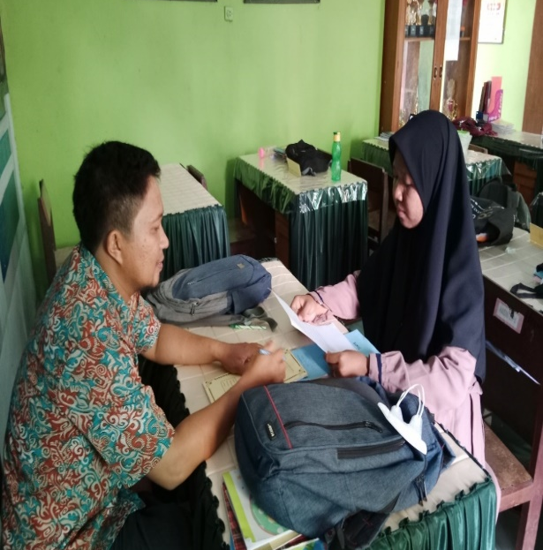 | 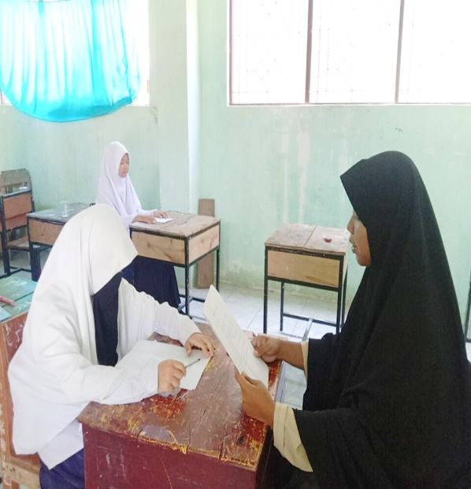
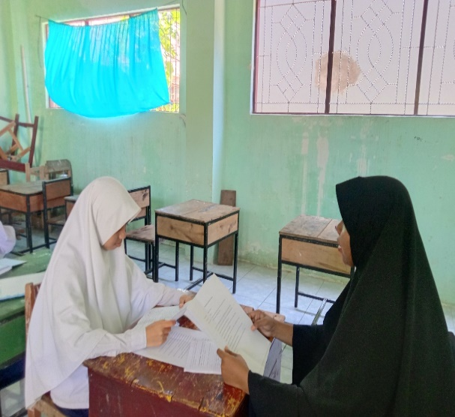 | 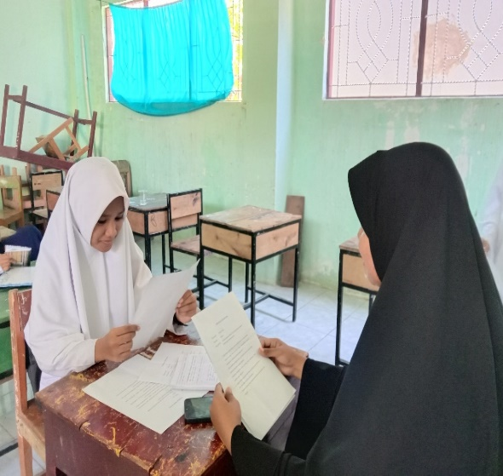
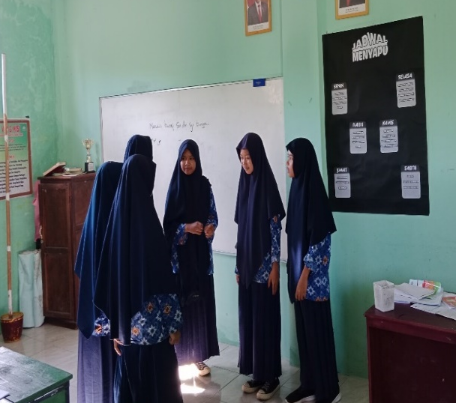  3. dokumentasi pembelajaran | 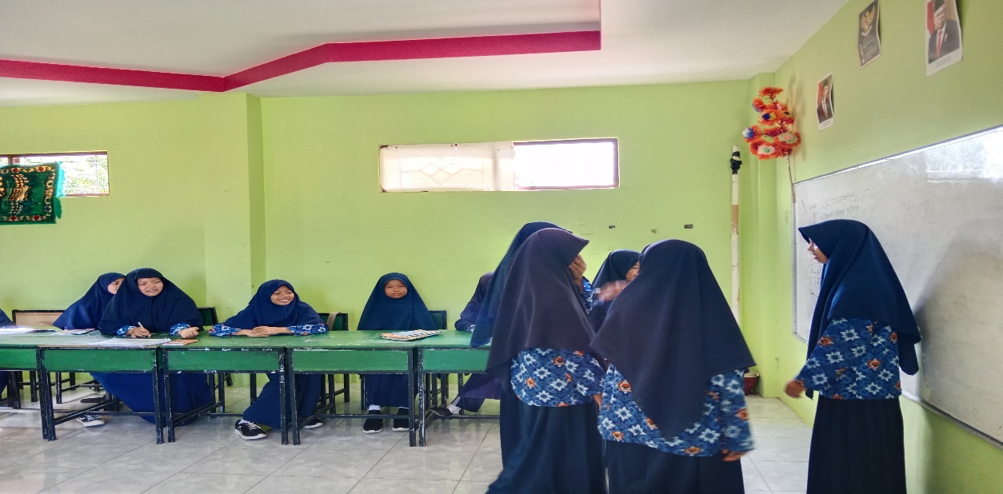  4. dokumentasi pembelajaran
Lampiran Program Kerja Ospar Dan Absensi Kegiatan Muhadaraoh
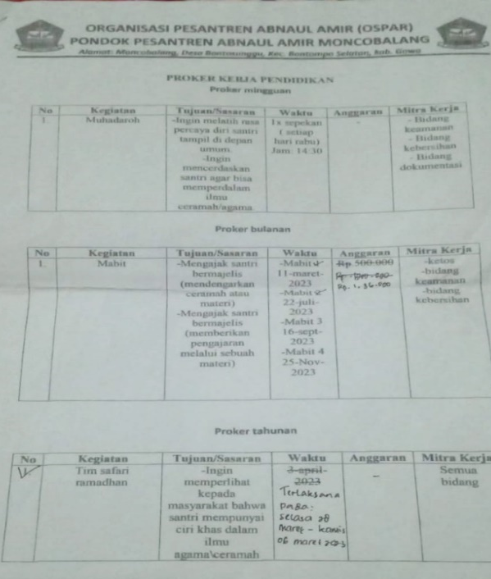 | 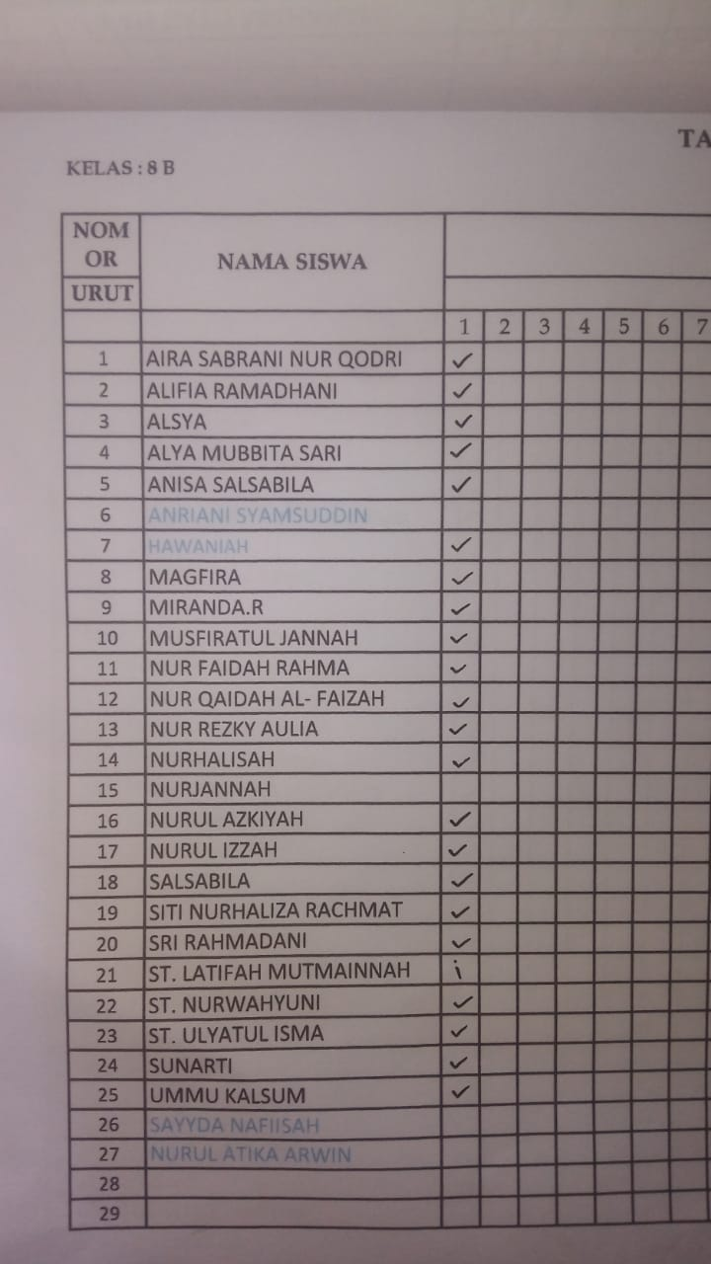
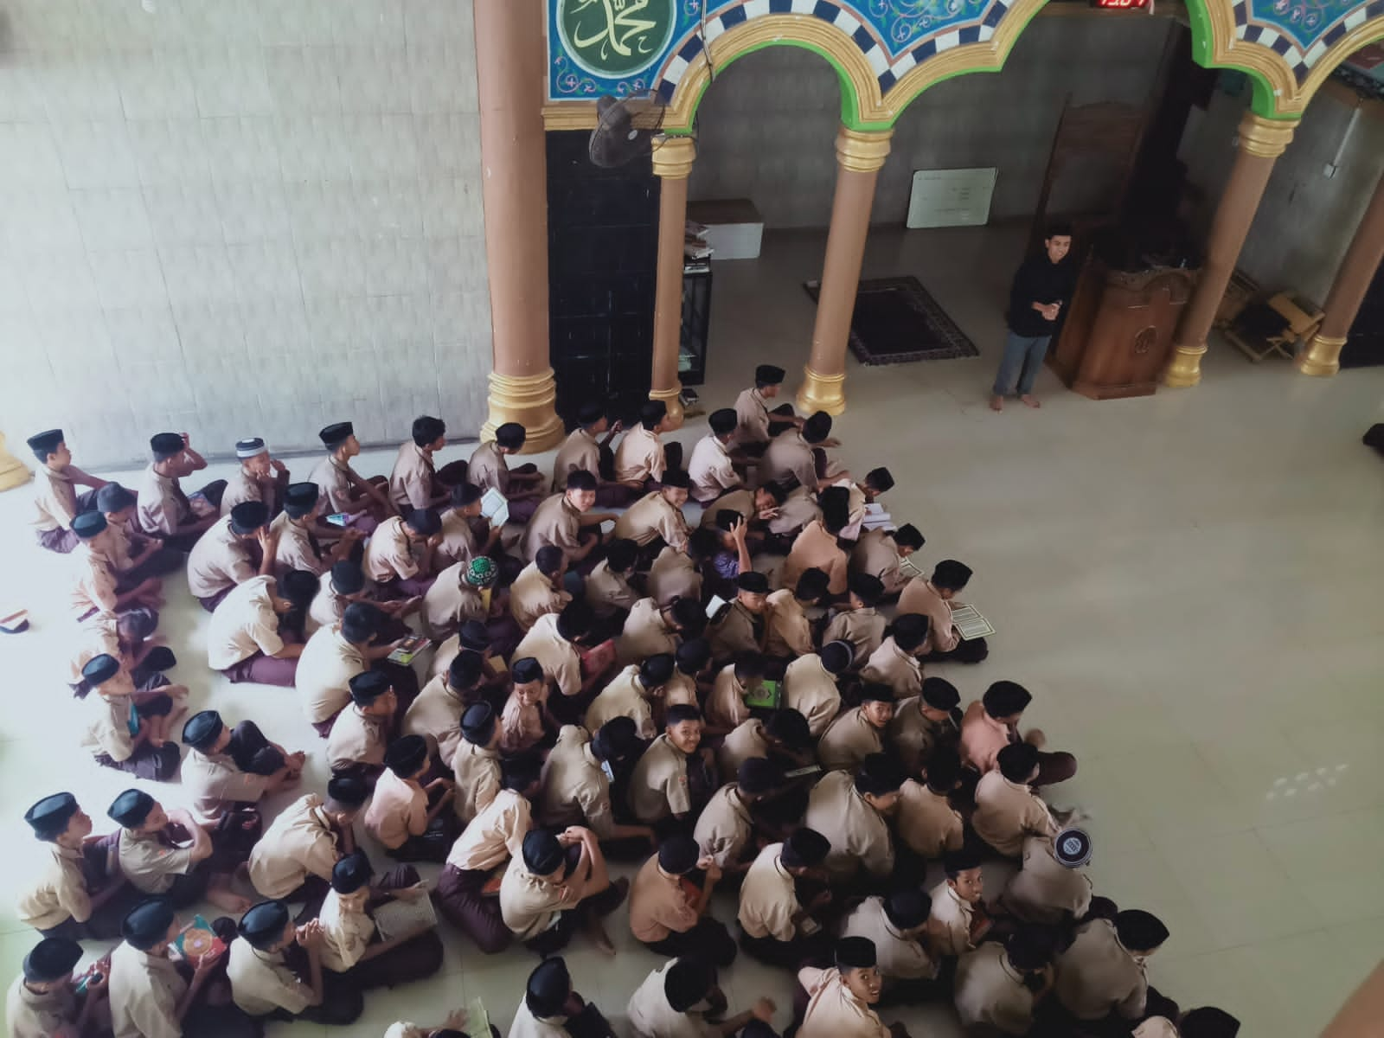  Kegiatan Muhadaroh | 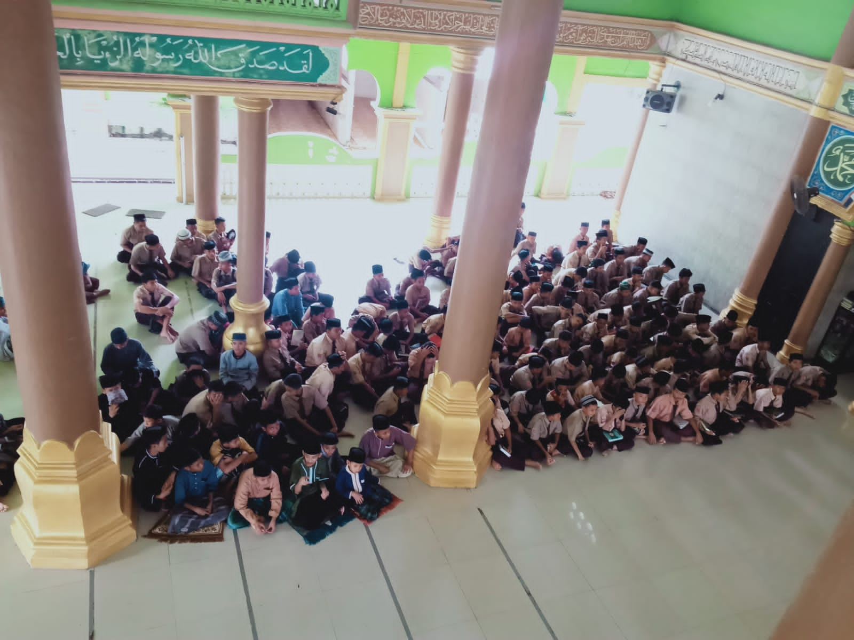  Kegiatan Muhadaroh

DAFTAR RIWAYAT HIDUP


Nama lengkap Resky Aulia sering dipanggil Ekky, Lahir pada Tanggal 09 September 2002, anak ke-1 dari 4 bersaudara dari pasangan Muin DG Tutu dan Sunniati Dg Sunggu. Jenjang pendidikan yang pernah ditempuh pertama di SD Inpres Bontociniayo menyelesaikan pendidikan pada tahun 2013, melanjutkan ke jenjang Sekolah Menengah Pertama (MTS) pada tahun 2013/2016, kemudian lanjut pada jenjang Sekolah Menengah Atas (MA) pada tahun 2016/2019 dan sekarang sedang melanjutkan pendidikan di Sekolah Tinggi Agama Islam (STAI) YAPIS Takalar mengambil Fakultas Tarbiyah program studi Pendidikan Agama Islam dan sementara menyelesaikan tahap akhir di Sekolah Tinggi Agama Islam (STAI) YAPIS Takalar Peneliti menyusun karya ilmiah dengan judul “Kreativitas Guru Dalam Pembelajaran Akidah Akhlak Terhadap Pembentukan Akhlakul Karimah Peserta Didik Di MTS Pondok Pesantren Abnaul Amir”.

Republik Indonesia, Undang-Undang Dasar No. 20 Tahun 2003, Bab 1, Pasal 1, (Diakses 6 November 2022).
Maisyana, Nailusy Syafa’ah, Siti Fatmawati Strategi Guru Pendidikan Agama Islam Dalam Membentuk Akhlakul Karimah Peserta Didik, Jurnal Ilmiah Prodi Pendidikan Agama Islam Vol. 12, No. 01, Juni (2020). https://ejournal.staindirundeng.ac.id/index.ph.tadib. (Diakses 6 November 2022).
Kementrian Agama RI, Al-Qur’an dan Terjemahan, Add-Ins Microsoft Word, Qur’an In Indonesia Versi 2022..
E Aminuddin Aziz, Imam Budi Utomo, Badan Pengembangan Dan Pembinaan Bahasa, 2022. https://www.kbbi.kemendikbud.go.id/ (Di Akses 6 November 2023).
Supandi, Ahmad, Pembelajaran Aqidah Akhlak Dalam Perspektif Humanisme Di Ma Miftahul Qulub Galis Pamekasan, Jurnal Pendidikan Agama Islam Vol. 3, No. 1, Juli – Desember (2019) h. 117. https;//ejournal.unuja.ac.id/index.php/edureligia. (Diakses 6 November 2022).
Rahmat solihin, Akidah dan Akhlak dalam Perspektif Pembelajaran PAI di Madrasah Ibtidaiyah, Jurnal kependidikan dasar islam berbasis sains Vol 5 No 1 Tahun (2020), h. 85-86. https://ibriez.iainponorogo.ac.id/index.php/ibriez/article/download/92/75. (Diakses 6 November 2022).
Riski Ananda Pani, Kreativitas Guru Dalam Pembelajaran Akidah Akhlak Pada Peserta Didik Ma. Riyadhus Shalihin Bunga Mayang Lampung Utara, Tahun Ajaran 2022. (Diakses 10 November 2022).
Suleha Ahnad, Kreativitas Guru Pai Dalam Meningkatkan Kualitas Pembelajaran Pendidikan Agama Islam Di Smp Negeri 3 Bangkala Kabupaten Jeneponto. Tahun Ajaran 2020. (Diakses 10 November 2022).
Yeni Pebriawaty, Pengaruh Kreativitas Guru Kelas Terhadap Minat Belajar Siswa SDI Al-Badar Ketanon Kedungwaru Tulungagung Tahun Ajaran 2019. (Diakses 10 November 2022).
Purnama Sagala, Upaya Guru Pendidikan Agama Islam Dalam Membentuk Akhlakul Karimah Peserta Didik Di Sekolah Dasar Negeri 07 Panai Hilir Kecamatan Panai Hilir Kabupaten Labuhanbatu. Tahun Ajaran 2021. (Diakses 10 November 2022).
Regina Widia Nurharyati, Pembinaan Akhlakul Karimah Bagi Siswa Melalui Kegiatan Hizbul Wathan Di Smk Muhammadiyah Bobotsari Kabupaten Purbalingga. Tahun Ajaran 2022. (Diakses 28 November 2022).
Khaula shafira azka, fungsi manajemen dalam pembentukan akhlakul karimah di panti asuhan al khori amanah kecamatan abndar lampung, tahun ajaran 2022. (Diakses 6 November 2022. (Diakses 28 November 2022).
E Aminuddin Aziz, Imam Budi Utomo, Badan Pengembangan Dan Pembinaan Bahasa, (2022. https://www.kbbi.kemendikbud.go.id/ (Di Akses 6 November 2022).
Sunarto, Pengembangan Kreativitas-Inovativ Dalam Pendidikan Seni Melalui Pembelajaran Mukidi, Jurnal Refleksi Vol. 8, (2018). h. 108. https://jurnal.umk.ac.id/index.php/r. (Diakses 13 November 2022).
Syahru Ramadhan, Kreativitas Guru Sd/Mi Dalam Mendesain Pembelajaran Pai Dan Implikasinya Terhadap Penanaman Sikap Toleransi Di Min 1 Sila, Jurnal Ilmiah “Kreatif” Vol 18 No 2 Juli (2020). https://doi.org/10.52266/kreatif.v18i2.512 (Diakses 14 Desember 2022).
Andi Harpeni Dewantara, Amir, Harnida, Kreativitas Guru Dalam Memanfaatkan Media Berbasis It Ditinjau Dari Gaya Belajar Siswa, Al-Gurfah: Journal of Primary Education, Vol. 1 Juni (2020). https://www.jurnal.iain-bone.ac.id/index.php/algurfah/article/view/1039 (Diakses 13 November 2022).
Yani Fitriani, Nana Supriatna, Mia Zultrianti Sari, Pengembangan Kreativitas Guru Dalam Pembelajaran Kreatif Pada Mata Pelajaran Ips Di Sekolah Dasar, Jurnal Kependidikan Vol. 7 No. 1. (2021). https://ejournal.undikma.ac.id/index.php/jurnalkependidikan/article/view/3462 (Diakses 13 Desember 2022).
E Aminuddin Aziz, Imam Budi Utomo, Badan Pengembangan Dan Pembinaan Bahasa, (2022). https://www.kbbi.kemendikbud.go.id/. (Di Akses 6 November 2022).
Iklimatul Wardah, Tati Fauziah Dkk, Kreativitas Guru Dalam Proses Pembelajaran Di Sekolah Dasar Negeri 14 Banda Aceh, Jurnal Ilmiah Pendidikan Guru Sekolah Dasar, Vol. 3 No. 2. (2018). h 102 https://jim.unsyiah.ac.id/pgsd/article/view/8559/3587. (Diakses 16 Januari 2023).
Nazarotul Umami, Kreativitas Pembelajaran Sejarah Di Kelas (Guru Sejarah Alumni Pendidikan Profesi Guru), Journal Pendidikan Sejarah, Vol. 6, No. 2, Juli (2018) https://ejournal.unesa.ac.id/index.php/avatara/article/view/24855/22764. (Diakses 17 November 2022).
Yunita Murdyaningrum, Dkk. Kreativitas Guru Dalam Implementasi Kurikulum 2013, Pusat Penelitian Kebijakan Dan Kebudayaan, Badan Penelitian Dan Pengembangan, Kemendikbud(2019) Cet. 1, h. 13-15. https://repositori.kemdikbud.go.id/18105/. (Diakses 27 November 2022).
Republik Indonesia, Undang-undang Dasar, No. 20 Tahun 2003, Bab 1, Pasal 1, h. 6 (Diakses 29 November 2022).
Ahmad Rudi Masrukhin, Khurinin Ratnasari, Proses Pembelajaran Inquiry Siswa Mi Untuk Meningkatkan Kemampuan Matematika, Jurnal Auladuna, Vol 1, No. 2, (2019). h. 102. http://ejournal.inaifas.ac.id/index.php/auladuna/article/view/166 (Diakses 23 November 2022).
Supandi, Pembelajaran Aqidah Akhlak Dalam Perspektif Humanisme Di Ma Miftahul Qulub Galis Pamekasan, Jurnal Pendidikan Agama Islam Vol. 3, No. 1, Juli – Desember (2019) h. 117. https;//ejournal.unuja.ac.id/index.php/edureligia. (Diakses 6 November 2022).
Rahmat solihin, Akidah dan Akhlak dalam Perspektif Pembelajaran PAI di Madrasah Ibtidaiyah, Jurnal Kependidikan Dasar Islam berbasis sains Vol 5 No 1 Tahun (2020), h. 85-86. https;//ibriez.iainponorogo.ac.id/index.php/ibriez. (Diakses 6 November 2022).
Ahmad Rifai, Peran Pembelajaran akidah akhlak dalam pengembangan nilai-nilai akhlak siswa Di Min 13 Hulu Sungai Utara, Jurnal Ilmiah Pendidikan Dasar Vol. 1,No. 2, Desember (2019), h. 8. https://jurnal.iainwpancor.ac.id/index/badaa/article/view/249. (Diakses 27 November 2022).
Supandi, Pembelajaran Aqidah Akhlak Dalam Perspektif Humanisme Di Ma Miftahul Qulub Galis Pamekasan, Jurnal Pendidikan Agama Islam Edureligia Vol. 3, No. 1, (2019). h. 118. https//ejournal.unuja.ac.id/index.php/edureligia/article/view/1002. (Diakses 6 November 2022).
Sumarni, Konsep Pendidikan Karakter Dalam Perspektif Al-Qur'an, Dahzain Nur jurnal pendidikan, keislaman dan kemasyarakatan, Vol. 12 No. 2, (2022). h. 25.
Miftahul Jannah, Peran Pembelajaran Akidah Akhlak Untuk Menanamkan Nilai Pendidikan Karakter Siswa, Jurnal Ilmiah Pendidikan Madrasah Ibtidayyah, Vol 4, (2020). h. 242. https;//jurnal.stiq-amuntai.ac.id./index.php/al-madrasah/article/download/326/148. (Diakses 28 November 2022).
Kementrian Agama RI, Al-Qur’an dan Terjemahan, Add-Ins Microsoft Word, Qur’an In Indonesia Versi (2022).
E Aminuddin Aziz, Imam Budi Utomo, Badan Pengembangan Dan Pembinaan Bahasa, (2022). https://www.kbbi.kemendikbud.go.id/ (Di Akses 6 November 2022).
Maisyanah. Nailusy Syafa’ah, Siti Fatmawati, Strategi Guru Pai Dalam Membentuk Akhlakul Karimah Peserta Didik, jurnal Ilmiah Prodi Pendidikan Agama Islam Vol. 12, No. 01, Juni (2020). h. 20 https://www.ejournal.staindirundeng.ac.id/index.php/tadib/article/view/328/234 (Diakses 28 November 2022).
Achmad Junaedi Sitika, Pembentukan Akhlak-Al-karimah Pada Anak Usia Dini, Journal Of Early Chilhood Islamic Education, Vol 2. (2018). https.scholar.google.com/citations. (Diakses 24 November 2022).
Abdul Halik, Saira, Peran Pembelajaran Akidah Akhlak Dalam Pembentukan Akhlakul Karimah, Vol. 5 No. 2. (2018). https://jurnal,umpar.ac.id/index.php/istiqra/article/view/452. (Diakses 24 November 2022).
Sumarni, Konsep Pendidikan Karakter Dalam Perspektif Al-Qur'an, Dahzain Nur jurnal pendidikan, keislaman dan kemasyarakatan, Vol. 12 No. 2, (2022). h. 24
Helmi Juliansyah, Muhyani, Hubungan Antara Akhlak Dengan Soft Skill Siswa Di Sma Negeri 1 Kota Bogor, Vol. 4, No, 2. (2022). h. 4-5. https://journal.laaroiba.ac.id/index.php/article/. (Diakses 24 November 2022).
Achmad Junaedi Sitika, Pembentukan Akhlak-Al-karimah Pada Anak Usia Dini, Journal Of Early Chilhood Islamic Education, Vol 2. (2018). https.scholar.google.com/citations. (Diakses 24 November 2022).
Syabuddin Gade, Membumikan Pendidikan Akhlak Mulia Anak Usia Dini, Banda Aceh: PT. Naskah Aceh Nusantara, (2019), h. 92.
Syabuddin Gade, Membumikan Pendidikan Akhlak Mulia Anak Usia Dini, Banda Aceh: PT. Naskah Aceh Nusantara, (2019), h. 94.
Gigih Setianti, Risdiani, Efektifitas Mata Kuliah Al Islam Kemuhammadiyahan Dalam Pembentukan Akhlakul Karimah Mahasiswa, Dalam Jurnal Pendidikan Agama Islam, Vol. 3, No. 2, (2020). h. 7 http://jurnal.unmuhjember.ac.id/index.php/TARLIM/article/view/3940/2898. (Diakses 12 Februari 2023).
Isman Efendi Imbong, Isrofil Siregar, Meningkatkan Akhlakul Karimah Anak Usia Dini Melalui Metode Pembiasaan. Vol. 3 No. 2, 2022. h. 13 https://ejurnalilmiah.com/index.php/Al-Ulum/article/view/301. (Diakses 12 Februari 2023).
Dahrun Sajadi, “Tahdzib Al- Akhlaq” Dalam Jurnal Pendidikan Islam Vol. 4, No. 2, Tahun 2019 h. 9 https://repository.uin-suska.ac.id (Diakses 25 November 2022).
Kementrian Agama RI, Al-Qur’an dan Terjemahan, Add-Ins Microsoft Word. Qur’an In Indonesia Versi 2022)
Malik Ibn Anas, Al-Mutawaththa] Juz V Cet. 1, tt.: Mu’assasah Sayyid Ibn sultan Aliy Nuhyan, (2004), h. 386.
Syabuddin Gade, Membumikan Pendidikan Akhlak Mulia Anak Usia Dini, Banda Aceh: PT. Naskah Aceh Nusantara, (2019), h. 3.
Armai Arief, Pengantar Ilmu Dan Metodologi Pendidikan Islam, Jakata Selatan: Ciputat Pers, (2002), h. 124.
Syabuddin Gade, Membumikan Pendidikan Akhlak Mulia Anak Usia Dini, Banda Aceh: PT. Naskah Aceh Nusantara, (2019), h. 95-96.
Miftahul Jannah, Peran Pembelajaran Akidah Akhlak Untuk Menanamkan Nilai Pendidikan Karakter Siswa, Jurnal Ilmiah Pendidikan Madrasah Ibtidayyah, Vol 4, (2020). h 242. https;//jurnal.stiq-amuntai.ac.id./index.php/al-madrasah/article/download/326/148. (Diakses 06 Januari 2023).
Dewi Haryani, Pembiasaan Kegiatan Keagamaan Dalam Membentuk Karakter Religius Di Madrasah, Jurnal Pendidikan Agama Islam, Vol 2, No 1 (2021). h 35 https://Al-Adabiyah.Iain-Jember.Ac.Id. (Diakses 6 Januari 2023).
Syabuddin Gade, Membumikan Pendidikan Akhlak Mulia Anak Usia Dini, Banda Aceh: PT. Naskah Aceh Nusantara, (2019), h. 98.
Fitri Susanty, Pola Pemberian Hadiah Dan Hukuman Dalam Mendidik Anak Menurut Pendidikan Islam (Studi Kajian Kepustakaan), Journal Tarbiyah Islamia, Vol. 6 No. 1, (2021). h. 10.https://Ejournal.Stif-Ru.Ac.Id/Index.Php/Raudhah/Article/View/103. (Diakses 25 Januari 2022)
Muhammad Rijal fadli, Memahami Desain Metode Penelitian Kualitatif, Journal Humanika Kajian Ilmiah Mata Kuliah Umum, Vol. 21. No. 1. (2021). h. 35. https://journal.uny.ac.id/index.php/humanika/article.view/38075 (Diakses 24 November 2022).
Soegarda Poerbakawatja, Ensiklopedia Pendidikan Jakarta:Gunung Agung, (1980), h. 254.
Abuddin Nata, Metodologi Studi Islam Cet.IX: Jakarta:Rajagrafindo Persada, (2004), h. 28.
Ajat Rukajat, Pendekatan Penelitian Kualitatif Yogyakarta: Deepublish, Juli (2018) h. 37-38.
Ustad Mursalim S.Pd.I. Guru Akidah Akhlak MTs Abnaul Amir Kec. Bontonompo Selatan Kab. Gowa, Wawancara, 14 Juli 2023
Nurul Dkk, Santri Kelas VIII B MTs Abnaul Amir Kec. Bontonompo Selatan Kab. Gowa, Wawancara 15 Juli 2023
Ustad Mursalim S.Pd.I. Guru Akidah Akhlak MTs Abnaul Amir Kec. Bontonompo Selatan Kab. Gowa, Wawancara, 14 Juli 2023
Dila Dkk, Santri Kelas VIII B MTs Abnaul Amir Kec. Bontonompo Selatan Kab. Gowa, Wawancara 15 Juli 2023
Ustad Mursalim S.Pd.I. Guru Akidah Akhlak MTs Abnaul Amir Kec. Bontonompo Selatan Kab. Gowa, Wawancara, 14 Juli 2023
Ustad Mursalim S.Pd.I. Guru Akidah Akhlak MTs Abnaul Amir Kec. Bontonompo Selatan Kab. Gowa, Wawancara, 14 Juli 2023
Ustad Mursalim S.Pd.I. Guru Akidah Akhlak MTs Abnaul Amir Kec. Bontonompo Selatan Kab. Gowa, Wawancara, 14 Juli 2023
Ustad Mursalim S.Pd.I. Guru Akidah Akhlak MTs Abnaul Amir Kec. Bontonompo Selatan Kab. Gowa, Wawancara, 14 Juli 2023
Nurul Dkk, Santri Kelas VIII B MTs Abnaul Amir Kec. Bontonompo Selatan Kab. Gowa, Wawancara 15 Juli 2023
Ustad Mursalim S.Pd.I. Guru Akidah Akhlak MTS Abnaul Amir Kec. Bontonompo Selatan Kab. Gowa, Wawancara, 14 Juli 2023
Ustad Mursalim S.Pd.I. Guru Akidah Akhlak MTs Abnaul Amir Kec. Bontonompo Selatan Kab. Gowa, Wawancara, 14 Juli 2023
Ustad Mursalim S.Pd.I. Guru Akidah Akhlak MTs Abnaul Amir Kec. Bontonompo Selatan Kab. Gowa, Wawancara, 14 Juli 2023
Ustad Mursalim S.Pd.I. Guru Akidah Akhlak MTs Abnaul Amir Kec. Bontonompo Selatan Kab. Gowa, Wawancara, 14 Juli 2023
Nurul Dkk, Santri Kelas VIII B MTs Abnaul Amir Kec. Bontonompo Selatan Kab. Gowa, Wawancara 15 Juli 2023
Ustad Mursalim S.Pd.I. Guru Akidah Akhlak MTs Abnaul Amir Kec. Bontonompo Selatan Kab. Gowa, Wawancara, 14 Juli 2023
Nurul Dkk, Santri Kelas VIII B MTs Abnaul Amir Kec. Bontonompo Selatan Kab. Gowa, Wawancara 15 Juli 2023

